موجز عن المشروع
يعتبر النواس المقلوب من أنظمة التحكم ذات الديناميكية العالية الغير مستقرة كما يعتبر من أهم الأنظمة التي تدرس في قسم هندسة التحكم. ونظراً لأهميته لذا سوف نقوم بدراسة هذا النظام وتصميم المتحكم الخاص به. يتألف هذا النظام من عربة مقادة أفقياً بواسطة محرك DC ويتم إيجاد موضع النواس عن طريق حساس موضع.يتوضع على العربة نواس مثبت من أحد طرفيه وحر من الطرف الآخر ويتم قياس زاوية هذا النواس بواسطة حساس رقمي(.(encoder إن الهدف من التحكم في هذا النظام هو تحريك العربة إلى الموضع المرغوب وبأداء عالي بحيث يبقى النواس في الموضع الشاقولي العلوي. لتحقيق ذلك, قمنا أولاً بإيجاد النموذج الخطي للنظام ومن ثم وبالاعتماد على هذا النموذج قمنا بتصميم متحكم بطريقة توضع الأقطاب(باستخدام التغذية العكسية بالحالة) و متحكم غامض وتطبيقهما على النظام ودراسة الاستجابات في هذه الحالات.

الكلمات المفتاحية:
النواس المقلوب
توضع الأقطاب
التغذية العكسية بالحالة
التحكم الغامض

Abstract
The inverted pendulum (IP) is considered as the most difficult systems to control in the field of control engineering. Due to its importance in the field of control engineering, it has been chosed in this project. The objective of controlling such system is to move the cart to a desired position with desired performance and keeping the pendulum in upright position.
Therefor, a linear model of the system is firstly obtained. Based on this model a state feedback controller and a fuzzy controller were designed and applied on the system. Finally The obtained results were satisfactory.

Key_word
Inverted pendulum
Pole placement
State feedback
Fuzzy control

الفهرس

الفصل الأول (مقدمة عن النواس المقلوب) 5
1-1 مقدمة : 6
1-2-المراحل المختلفة لإنجاز التحكم بالنواس المقلوب :................................................6
1-3 تطبيقات النواس المقلوب: 7

الفصل الثاني (وصف نظام النواس المقلوب) 10
2-1مقدمة : 11
2-2نظام النواس الرقمي ذو التغذية العكسية:…………………………………………………………………………….14
2-3نموذج النواس وبارامتراته: ………………………………………….…………………………………………………17
2- 4ديناميكية النظام:…………………………………………………………………..17
2-5 النموذج الفيزيائي:…………..……………………….……………………………………………………………………18
2-6استنتاج معادلات الحالة :……………..…………………….……………………………………………………………20
2-7 النظام الخطي:………..……………………………………….……………………………………………………………22
2-8 تحليل النظام باستخدام الاستجابة الترددية في الحلقة المفتوحة………………………………….…………………24
2-9احتكاك التجربة:……………………………………………….……………………………………………………………27
2-10- استنتاج عزوم العطالة: ............................................................................................30
2-11 مكونات التجربة:………………………………….……….……………………………………………………………34
2-12محاكاة نموذج النظام:……………………………….…………………………….……………………………………36

الفصل الثالث(اتصميم متحكم للنظام باستخدام التغذية العكسية بالحالة) 39
3-1 طريقة توضع الأقطاب: 40
3-2 تطبيق طريقة توضع الأقطاب على النواس المقلوب: 42
3-3 الحصول على استجابة النظام من الشروط الابتدائية : 47
3-4 طريقة توضع الأقطاب بوجود دخل مرجعي: 49
3-5 تطبيق الطريقة على النواس المقلوب: 52
3-6 استجابة النظام: 56

الفصل الرابع(تصميم متحكم للنظام باستخدام التحكم الغامض )…………..…………………………...59
4-1 المجموعة الغامضة………….……………………………...…………………………….60
4-2 العمليات على المجموعات الغامضة……..………………………………….....................61
4-3 التعابير اللغوية المطاطة……………………………………….................................63
4-4 قواعد المعرفة الغامضة ……………………………………….....................................64
4-5 طرق الاستنتاج الغامضة……………………………………….....................................66
4-6 طرق الاستنتاج الغامضة ………………………………………....................................67
4-7 محرك الاستدلال ………………………………………............................................69
4-8 التحويل من القيم العددية إلى المجموعة الغامضة ( (Fuzzification....................................69
4-9 التحويل من المجموعات الغامضة إلى القيم العددية ( (Defuzzification...............................69
4-10 نظام الاستدلال الغامض.................................................................................. 71
4-11 تطبيق التحكم الغامض على النواس المقلوب.............................................................77

الفصل الخامس(القسم العملي) 80
ا
التطويرات المستقبلية...........................................................................................................86

الملحقات................................................................................................87

المراجع:...............................................................................................93

الفصل الأول
التعريف بالنواس المقلوب

1-1-مقدمة:
يعتبر نظام النواس المقلوب أحد أهم مسائل التحكم العملية ومثال جيد ومعروف في مسائل التحكم الغير مستقرة والغير خطية. إن درجات التعقيد والصعوبة في عملية التحكم هذه تزداد بازدياد مرونة النظام والأخذ بعين الاعتبار تأثير الاحتكاك الساكن والديناميكي على استقرار النظام وتعقد خوارزميات التحكم مع تعقد المهمة المطلوب تحقيقها كجلب النواس من الأسفل ومن ثم موازنته في الموضع الشاقولي العلوي وهو ما يجعل منه مسألة هامة لدارسي التحكم الحديث .
يتكون نظام النواس المقلوب من عربة ونواس. إن الهدف من عملية التحكم هذه هو تحريك العربة إلى موقع محدد بدون أن يسقط النواس. هذا النظام في الحلقة المفتوحة هو نظام غير مستقر. وبالتالي فإننا سنقوم في هذا المشروع بتحليل النظام وتصميم حلقة تحكم للنواس المقلوب بحيث يحافظ النواس على توازنه عند تحرك العربة إلى الموضع المحدد.
سوف نعتمد في تطبيقنا على استخدام التغذية العكسية لزاوية النواس وموضع العربة (والتي هي مخارج النظام ) بالإضافة إلى سرعة العربة والسرعة الزاوية للنواس (والتي يتم حسابها بالاشتقاق والترشيح) .
في البداية يجب أن نوضع النواس في موضع التوازن في الأعلى يدوياً ومن ثم نعطي أمر للمتحكم الذي يقوم بموازنة النواس والمحافظة على هذا التوازن عند تحرك العربة رغم وجود الاضطرابات الخارجية.
1-2-المراحل المختلفة لإنجاز التحكم بالنواس المقلوب :
- دراسة مكونات النظام الفيزيائية والبرمجية .
- إيجاد المعادلات الديناميكية لحركة النواس و نمذجة نظام النواس المقلوب .
- إيجاد معادلات الحالة للنظام وتقريبه إلى نظام خطي ضمن مجال العمل و إيجاد توابع النقل .
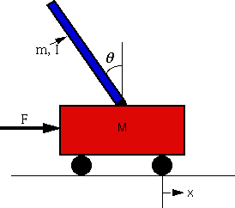
- تحليل الاستجابة الترددية للنظام في الحلقة المفتوحة .
- محاكاة النظام ومقارنة التمثيل الرياضي للنظام مع النظام الحقيقي .
- تصميم متحكم للنظام بطريقة توضع الأقطاب.
- تصميم متحكم للنظام بطريقة التحكم الغامض .

الشكل (1-1) نظام العربة والنواس
1-3-تطبيقات النواس المقلوب
1-3-1التطبيق الأول: موازنة النواس المقلوب
BALANCING THE INVERTED PENDULUM
في هذا التطبيق يوضع النواس بشكل يدوي في الأعلى وبعدئذ فإن المتحكم يعمل على موازنة النواس والمحافظة على هذه الموازنة على الرغم من وجود الاضطرابات إن هذا التطبيق يمكن أن يستخدم لدراسة التحكم بالأنظمة ذات الحلقة المفتوحة الغير مستقرة كما أنها تبرهن على فوائد التحكم بالتغذية العكسية , يمكن أن نطبق العديد من تقنيات التحكم المختلفة لدراسة هذه الأنظمة .

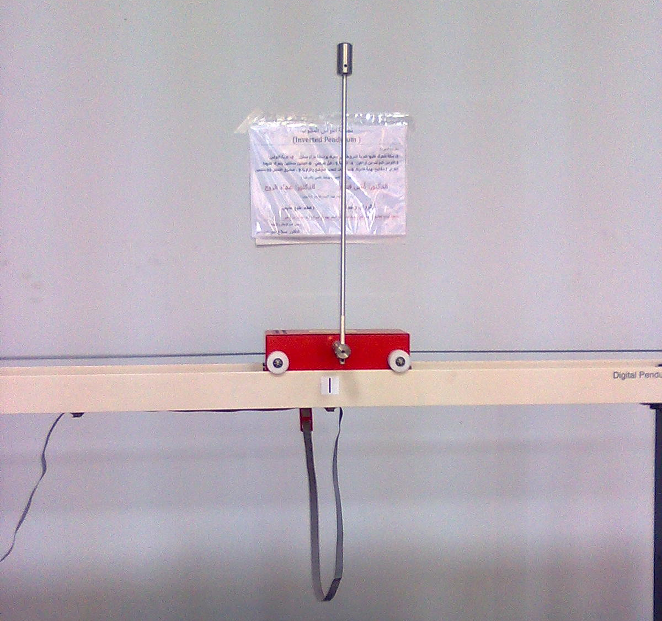

الشكل (1-2) يوضح موازنة النواس المقلوب

1-3-2التطبيق الثاني: قلب النواس
Swing up the inverted pendulum
في هذا التطبيق فإن النواس بشكل ابتدائي يكون مستقراً في الموضع الشاقولي في الأسفل ويكون هدف التحكم هو العمل على قلب النواس إلى الأعلى ومن ثم المحافظة عليه في هذا الموضع بشكل متوازن , إن عملية التحكم هنا تتطلب نموذج تبديل للمتحكم من التأرجح إلى الموازنة .
إن مجال واسع من معايير الأداء يمكن أن تطبق حتى تعمل على تأرجح النواس ويجب أن يتم تحقيق ذلك في أصغر وقت ممكن وبأقل طاقة ممكنة .

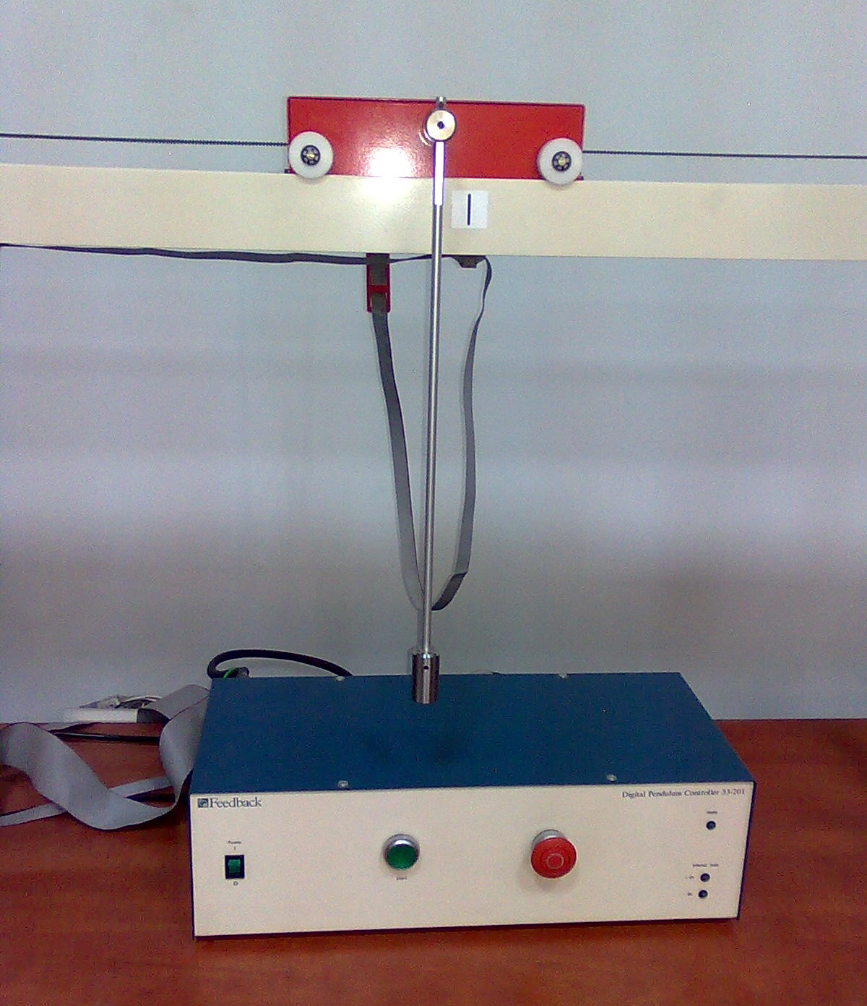

الشكل (1-3) يوضح تأرجح النواس المقلوب

1-3-3التطبيق الثالث : قلب النواس وموازنته عند زاوية محددة
SWINGING UP ANDBALANCE THE INVERTED PENDULUM AT A SPECIFIC ORIENTATION

هذا التطبيق هو توسيع للتطبيق الثاني حيث أنه يتم العمل على قلب وموازنة النواس وفق زاوية محددة. إن هذا التطبيق يمكننا من تشكيل مقارنات بين العديد من الاستراتجيات فمثلاً يمكننا مقارنة الزمن الأصغري لمعيار الأداء للتطبيق التي نبدأ فيها العمل على تأرجح النواس للأعلى ثم تحريك الذراع الدوارة إلى الموضع المرغوب عن التطبيق التي يتم فيها تحريك الذراع إلى الموضع المرغوب أولاً ومن ثم العمل على تأرجحه وموازنته ,إن هذه التجربة تسمح لنا بالمقارنة بين متحكمات لها معايير أداء متعددة ومتحول وحيد معالج .
سوف نعتمد في مشروعنا على التطبيق الأول .

الفصل الثاني
النمذجة الرياضية لنظام
النواس المقلوب

2-1-مقدمة
يتألف نظام العربة- نواس من نواس متوضع على العربة بطريقة ما بحيث يمكن للنواس أن يتأرجح بحرية في المستوى الشاقولي, حيث تقاد العربة بمحرك تيار مستمر DC ليقوم بموازنة النواس عن طريق دفع العربة إلى الخلف و الأمام على سكة محدودة الطول كما هو مبين في الشكل(2-1).

الشكل (2-1) نظام العربة والنواس
مواضع التوازن الشاقولي للنواس (للأعلى والأسفل) هي مواضع التوازن عندما لا تكون هناك قوة مطبقة على العربة. في موضع التوازن العلوي فإن انحراف صغير يسبب حركة غير مستقرة للنواس.
عادة في مسائل التحكم بالنواس يتم جلب النواس لأحد مواضع التوازن ويستحسن أن يتم ذلك بأقصى سرعة ممكنة مع ذبذبات قليلة. بعد الوصول إلى الموضع المرغوب يجب أن نحافظ على النظام في هذه الحالة برغم وجود تشويشات عشوائية.
إن التحكم اليدوي بنظام العربة- نواس ممكن من أجل مهام سهلة بمعنى آخر لتحريك العربة من مكان لآخر على السكة.أما من أجل مهام أكثر تعقيداً مثل (توازن النواس في الموضع العلوي) فإنه يجب اعتماد نظام تحكم بتغذية عكسية كما هو مبين في الشكل(2-2).
الشكل (2-2) نظام التحكم بالنواس
الغاية من خوارزمية التحكم بالنواس المقلوب هي تطبيق قوى ذات مطال محدد على العربة حيث يبدأ النواس يتأرجح مع تطبيق قوى على العربة وهذه القوة يجب أن تكون محدودة بحيث لا يتم اجتياز العربة لنهاية السكة. بداية فإن النواس سوف يتأرجح في جوار موضع التوازن العلوي وعندها يقوم المتحكم بالمحافظة على النواس في وضع التوازن العلوي وفي نفس الوقت بإعادة جلب العربة إلى مركز السكة. لذا هناك خوارزميتي تحكم سوف تستخدمان لهذا الغرض:
- خوارزمية القلب.
- خوارزمية الاستقرار.
واحدة فقط من خوارزميتي التحكم سوف تكون فعالة في كل منطقة تحكم وهذه المناطق موضحة في الشكل(2-3).

الشكل (2-3) المناطق الفعالة لخوارزميتي التحكم

خوارزمية القلب يتم استنتاجها بالاعتماد على قوانين الطاقة. الخوارزمية توجه النواس نحو الأعلى بزيادة الطاقة الكلية. ويتم بذلك الموازنة في مسألتين أو مهمتين. إعادة النواس إلى موضع التوازن العلوي و إعادة العربة إلى مركز السكة.
نتيجة للتأثير الناتج عن التشويش والذي هو عبارة عن بارامتر غير محدد لذلك فإنه من المفضل إيجاد خوارزمية تحكم متكيفة وهذه الميزة التي سوف تعطي النظام أداء أمثلي.
نتيجة للطول المنتهي للسكة فإن البرنامج يدعى " التحكم الطولي" و الذي يستخدم ليقوي ويعزز تمركز العربة ويمنع تجاوز نهاية السكة. القاعدة بسيطة جدا: عندما يعطى الموضع ببارامتر الطول القوى العظمى تطبق على العربة لتعيدها بعيدا عن هذا الموضع.

2-2-نظام النواس الرقمي ذو التغذية العكسية:
يبين الشكل التالي الجزء الميكانيكي والحساسات لنظام العربة والنواس

الشكل(2-4) الجزء الميكانيكي والحساسات لنظام العربة والنواس

يحوي نظام النواس-عربة على مشفرات تصاعدية((Incremental encoder. الشكل (2- 5 ) يوضح المبدأ المستخدم لتحديد اتجاه الدوران في المرمزات التصاعدية البصرية((optical encoder.
ينفذ الضوء من منبعين (A,B) خلال حلقتين من الثقوب على القرص. هذه الثقوب يوجد بينها إزاحة في الطور لذا فإن الخرج الكهربائي من المستقبلات يكون عبارة عن موجات مستطيلة مع انزياح في الطور بمقدار 90 درجة. الانزياح في الطور يسمح بتحديد اتجاه الدوران.

الشكل (2-5) حساسات الموضع
عند استخدام المرمزات التصاعدية يجب الانتباه لنقل العربة إلى مركز السكة بعد كل تجربة أو تشغيل قبل البدء بتجربة أخرى للسماح بالعودة إلى الموضع الصفري للقرص (للمشفر).
تنتقل إشارة التحكم من الكومبيوتر إلى المبدل الرقمي التشابهي DAC , خرج المبدل يوصل إلى دخل مضخم الطاقة الذي يقود محرك تيار مستمر DC. وحدة الملائمة للمشفر ومضخم الطاقة الرقمي متوضعة في صندوق التحكم للنواس الرقمي كما يزود الصندوق بمفتاحين: مفتاح الطاقة الأساسية (start) – ومفتاح قطع الطاقة عن المحرك (stop).
في نهاية السكة توجد مفاتيح نهاية شوط تقوم بقطع الطاقة عن محرك DC عندما تصل العربة إلى نهاية السكة كما هو مبين في (الشكل2-6).

الشكل (2-6) حساسات نهاية الشوط

2-3- نموذج النواس وبارامتراته :
يمكن تقسيم بارامترات نموذج النواس إلى ثلاثة مجموعات:
1-ثابتة (لا تحتاج إلى تعريف ).
2- معرفة بشكل جيد.
3-معرفة بشكل ضعيف .
من المفترض أن النواس مصمم ليعمل ضمن شروط المختبر وبالتالي فإن اختلاف بسيط جداً يمكن أن يحدث بين القيم المفروضة والقيم المقاسة .
لسوء الحظ في الأنظمة الحقيقية يكون لدينا بارمترات غير معرفة بدقة وموصوفة بسلوك عشوائي ففي نظام العربة والنواس فإن البارامترات المتعلقة بالاحتكاك تنتمي إلى هذه المجموعة . إن هذه البارامترات هي إما أن تكون بارامترات مقاسة أو أن تكون
مستحصلة من تجارب معرفة فعلى سبيل المثال فإن بارامترات الاحتكاك المختلفة والتي سوف نستخدمها في المحاكاة في برنامج الـ matlab يجب أن تحدد بقيمها والتي تختلف من مكان عمل لآخر .
2-4- ديناميكية النظام :
إن نظام العربة و النواس يمكنه توضيح العديد من مشاكل التحكم المعقدة وسوف نأخذ بعين الاعتبار لهذا النظام الفرضيات
التالية :
- أربع متحولا ت حالة ومتحكم وحيد .
- تمثيل الحركة بمعادلة تفاضلية واحدة من الدرجة الرابعة أو أربع معادلات تفاضلية من الدرجة الأولى .
- اعتبار النظام غير خطي .
- اعتبار التحكم مقيد .
- طول السكة محدود وكذلك موضع العربة .
- مسائل التحكم التي تستخدم فيها هذه التجربة:
يمكن استثمار هذا النظام لدراسة عدة تجارب مثل:
1-الرافعة :وهو تحريك النظام من نقطة إلى أخرى مع أصغر قدر ممكن من الاهتزازات .
2-النواس المقلوب:قلب النواس إلى الأعلى في جوار الموضع الشاقولي في الأعلى والمحافظة على استقراره في هذا الموضع .
2-5- النموذج الفيزيائي :
إن النواس يدور في المستوي الشاقولي حول محور متوضع على العربة في حين أن العربة تتحرك على سكة أفقية والتي محورها الطولي يقع في مستوي الدوران , كما أن قوة التحكم $u$ تكون موازية للسكة وتطبق على العربة كما هو مبين في الشكل(2-7)
الشكل(2-7) مخطط لنظام العربة والنواس

ويكون للنظام الثوابت التالية:
:${ m}_{c}$كتلة العربة
$m_{p}$ :كتلة النواس
L : هي المسافة بين محور الدوران ومركز الكتلة لنظام العربة والنواس
J : هي عطالة النظام .
متحولات الحالة هي:
: $x_{1}$هو موضع العربة (المسافة من منتصف السكة )
: $x_{2}$هي الزاوية بين الموضع الشاقولي العلوي والشعاع المعين عند مركز الكتلة وذلك بعكس عقارب الساعة بالنسبة للعربة .
$x_{2}=0$من أجل الموضع العلوي للنواس .
$x_{3}$: هي سرعة العربة .
: $x_{4}$ السرعة الزاوية للنواس .
: $T_{c}$تمثل الاحتكاك لحركة العربة .
$D_{p}$ : هو الاحتكاك للحركة الزاوية للنواس وهي متناسبة مع السرعة الزاوية $x_{4}$ $f_{p}$= $D_{p}$
V : تمثل قوى رد فعل السكة وهي قوى شاقولية على العربة .
إن الإحداثيات الأفقية لمركز الكتلة تعطى بالعلاقة التالية $x_{1}-lsin{x }_{2}$ و الإحداثيات الشاقولية تعطى بالعلاقة التالية $lcos{x }_{2}$ كما هو مبين في الشكل(2-8)

الشكل (2-8) القوى المطبقة على العربة

تعطى المعادلات الديناميكية لحركة العربة و النواس بالعلاقات التالية:
${ (m}_{c}+m_{p})(x_{1}-l{\sin{x_{2})}}^{''}=F-T_{c} ( 2-1)$

${ (m}_{c}+m_{p})\left(l{\cos{x_{2})}}^{''}=V-{ (m}_{c}+m_{p}\right)g (2-2)$

$Jx_{2}^{''}=\left(F-T_{c}\right) l\cos{x_{2}+Vlsinx_{2}- D_{p}} (2-3)$

تعبر المعادلتين الأولى والثانية عن انسحاب مركز الكتل في حين أن المعادلة الثالثة تصف الدوران لكامل النظام حول مركز الكتلة.
في الفقرة القادمة سوف نستنتج معادلات الحالة للنظام انطلاقاً من هذه المعادلات.
2-6- استنتاج معادلات الحالة من معادلات الحركة للنظام :
من المعادلة الأولى نجد أن :
${ (m}_{c}+m_{p})(x_{1}-l{\sin{x_{2})}}^{''}=F-T_{c}$
${ (m}_{c}+m_{p})(x_{1}'-l{\cos{x_{2}{x^{'}}_{2} )}}^{'}=F-T_{c}$
${ (m}_{c}+m_{p})(x_{1}''-l\cos{x_{2}x_{2}^{''}+lsinx_{2}x_{2}^{'2})}=F-T_{c}$
${ (m}_{c}+m_{p})(x_{3}'-l\cos{x_{2}x_{4}^{'}+lsinx_{2}x_{4}^{2})}=F-T_{c} (2-4)$

من المعادلة الثانية نحصل على:
${ (m}_{c}+m_{p})(l{\cos{x_{2})}}^{''}=V-{ (m}_{c}+m_{p})g$
${ (m}_{c}+m_{p})(-l{\sin{x_{2}x_{2}')}}^{'}=V-{ (m}_{c}+m_{p})g$
${ (m}_{c}+m_{p})(-l\cos{x_{2} {x_{2}'}^{2} -lsinx_{2}{x_{2}'}^{'})=}V-{ (m}_{c}+m_{p})g$
${ (m}_{c}+m_{p})\left(-l\cos{x_{2} {x_{4}}^{2} –lsinx_{2}{x_{4}}^{'})=}V-{ (m}_{c}+m_{p}\right)g (2-5)$
من المعادلة$(2-5)$ :
${V= (m}_{c}+m_{p})\left(-l\cos{x_{2} {x_{4}}^{2} –lsinx_{2}{x_{4}}^{'}+g }\right)$
من المعادلة الثالثة نجد أن:
$Jx_{4}^{'}=\left(F-T_{c}\right) l\cos{x_{2}+Vlsinx_{2}- f_{p}}x_{4} (2-6)$
نعوض قيمة V في المعادلة $(2-6)$ فنحصل على:
$Jx_{4}^{'}=\left(F-T_{c}\right) l\cos{x_{2}+{ (m}_{c}+m_{p})\left(-l\cos{x_{2} {x_{4}}^{2} –lsinx_{2}{x_{4}}^{'}+g }\right)lsinx_{2} - { f}_{p}}x_{4}$
نقوم بعزل ${x_{4}}^{'}$ :
$x_{4}^{'}(J+{ (m}_{c}+m_{p}){l^{2}sinx_{2}}^{2})=\left(F-T_{c}\right) l\cos{x_{2}}-{ (m}_{c}+m_{p})l^{2}cosx_{2}sinx_{2}{x_{4}}^{2}$
$+\begin{aligned} \\ \end{aligned}{ (m}_{c}+m_{p})lgsinx_{2}-{ f_{p}}x_{4}$
نقسم على أمثال${x_{4}}^{'}$ ونفرض أن $l{ (m}_{c}+m_{p})$=μ نحصل على:
$x_{4}^{'}= \frac{ l\cos{x_{2} \left(F-T_{c}-μ{x_{4}}^{2}sinx_{2}\right)+μgsinx_{2}- f_{p}}x_{4}}{J+μl{sinx_{2}}^{2}} (2-7)$
من المعادلة $\left(2-4\right)$ نحصل على :
${ (m}_{c}+m_{p})x_{3}^{'}=μ\cos{x_{2}x_{4}^{'}-μsinx_{2}x_{4}^{2}}+F-T_{c}$
نعوض قيمة${x_{4}}^{ '}$ في المعادلة السابقة فنحصل على:
${ (m}_{c}+m_{p})x_{3}^{'} ={\frac{ μcosx_{2} [l\cos{x_{2} \left(F-T_{c}-μ{x_{4}}^{2}sinx_{2}\right)+μgsinx_{2}-{ f_{p}}x_{4} }]}{J+μl{sinx_{2}}^{2}} -μsinx_{2}x_{4}^{2}}+F-T_{c}$

${ (m}_{c}+m_{p})x_{3}^{'} ={\begin{aligned}\frac{ μcosx_{2} \left[l\cos{x_{2} \left(F-T_{c}-μ{x_{4}}^{2}sinx_{2}\right)+μgsinx_{2}-{ f_{p}}x_{4} }\right]}{J-μl{sinx_{2}}^{2}} \\ \end{aligned}}$
$\frac{- μsinx_{2}x_{4 }^{2 }\left(J+μl{sinx_{2}}^{2}\right)+(F-T_{c})\left(J+μl{sinx_{2}}^{2}\right)}{J+μl{sinx_{2}}^{2}}$
$x_{3}^{'} ={\begin{aligned}\frac{ lcosx_{2} \left[l\cos{x_{2} \left(F-T_{c}-μ{x_{4}}^{2}sinx_{2}\right)+μgsinx_{2}-{ f_{p}}x_{4} }\right]}{J+μl{sinx_{2}}^{2}}-\frac{Jlsinx_{2}x_{4 }^{2 }-l^{2}μ{sinx_{2}}^{3}{x_{4}}^{2}+\frac{J\left(F-T_{c}\right)}{{ (m}_{c}+m_{p})}+l^{2}{sinx_{2}}^{2}\left(F-T_{c}\right)}{J+μl{sinx_{2}}^{2}} \\ \\ \end{aligned}}$

$x_{3}^{'} ={\begin{aligned}\frac{l^{2}\cos{{x_{2}}^{2}\left( F-T_{c}\right)-l^{2}{cosx_{2}}^{2}μ{x_{4}}^{2}sinx_{2}+ lcosx_{2}\left(+μgsinx_{2}-{ f_{p}}x_{4}\right)}}{J+μl{sinx_{2}}^{2}} \\ -\frac{ Jlsinx_{2}x_{4 }^{2 }-l^{2}μ{sinx_{2}}^{3}{x_{4}}^{2}+\frac{J\left(F-T_{c}\right)}{{ (m}_{c}+m_{p})}+l^{2}{sinx_{2}}^{2}\left(F-T_{c}\right)}{J+μl{sinx_{2}}^{2}} \\ \end{aligned}}$

$x_{3}^{'} ={\begin{aligned}\frac{\left( F-T_{c}\right)({l^{2}+\frac{J}{{ (m}_{c}+m_{p})})+ lcosx_{2}(+μgsinx_{2}-{ f_{p}}x_{4}) }}{J+μl{sinx_{2}}^{2}}-\frac{ Jlsinx_{2}x_{4 }^{2 }-l^{2}μ{x_{4}}^{2}sinx_{2}}{J+μl{sinx_{2}}^{2}} \\ \end{aligned}}$
نفرض أن:
$a ={\begin{aligned}l^{2}+(\frac{J}{{ (m}_{c}+m_{p})}) \\ \end{aligned}}$
$x_{3}^{'} ={\begin{aligned}\frac{\left( F-T_{c}\right){a+ lcosx_{2}(μgsinx_{2}-{ f_{p}}x_{4})- aμ{x_{4}}^{2}sinx_{2} }}{J+μl{sinx_{2}}^{2}} \\ \end{aligned}}$
$x_{3}^{'} ={\begin{aligned}\frac{a[\left( F-T_{c}\right)-μ{x_{4}}^{2}sinx_{2}]{+ lcosx_{2}(μgsinx_{2}-{ f_{p}}x_{4}) }}{J+μl{sinx_{2}}^{2}} (2-8) \\ \end{aligned}}$
وبالتالي تصبح معادلات الحالة بالشكل التالي:
${ x}_{1}^{'}=x_{3}$
$x_{2}^{'}=x_{4}$
$x_{3}^{'} ={\begin{aligned}\frac{a[\left( F-T_{c}\right)-μ{x_{4}}^{2}sinx_{2}]{+ lcosx_{2}(μgsinx_{2}-{ f_{p}}x_{4}) }}{J+μl{sinx_{2}}^{2}} \\ \end{aligned}}$
$x_{4}^{'}= \frac{ l\cos{x_{2} \left(F-T_{c}-μ{x_{4}}^{2}sinx_{2}\right)+μgsinx_{2}- f_{p}}x_{4}}{J+μl{sinx_{2}}^{2}}$
2-7- النظام الخطي :
تعطى معادلات النظام بالشكل :
$\left(m_{c}+m_{p}\right){[x-l\sin{θ]}}^{''}=F-T_{c}$
$\left(m_{c}+m_{p}\right){[l\cos{θ}{]}}^{''}=V-\left(m_{c}+m_{p}\right)g$
$Jθ^{''}=\left(F-T_{c}\right)\operatorname{lcos}{θ}+Vl\sin{θ}-D_{p}$
بإجراء تقريب خطي للنظام باعتبار أن الزاوية $θ$صغيرة جداً و بوضع$\sin{θ=θ }$ و$\cos{θ=1 }$ تصبح المعادلات بالشكل:
$\left(m_{c}+m_{p}\right){\left[x-lθ\right]}^{''}=F-T_{c}$
$\left(m_{c}+m_{p}\right){\left[l\right]}^{''}=V-\left(m_{c}+m_{p}\right)g$
$Jθ^{''}=\left(F-T_{c}\right)l+Vlθ$
بإصلاح المعادلات نحصل على:
$\left(m_{c}+m_{p}\right)\ddot{x}-\left(m_{c}+m_{p}\right)\ddot{lθ}=F-T_{c} (2-9)$
$V=\left(m_{c}+m_{p}\right)g (2-10)$
$J\ddot{θ}=\left(F-T_{c}\right)l+Vlθ (2-11)$
بتعويض المعادلة $(2-10)$ في المعادلة $(2-11)$:
$J\ddot{θ}=\left(F-T_{c}\right)l+\left(m_{c}+m_{p}\right)glθ$
بتعويض المعادلة$(2-9)$ في المعادلة السابقة:
$J\ddot{θ}=[\left(m_{c}+m_{p}\right)\ddot{x}-\left(m_{c}+m_{p}\right)l\ddot{θ]}l+\left(m_{c}+m_{p}\right)glθ (2-12)$
وبالتالي من المعادلات $(2-9)$ و $(2-12)$ نحصل على المعادلات الحركية الخطية للنظام:
$\left(m_{c}+m_{p}\right)\ddot{x}-\left(m_{c}+m_{p}\right)\ddot{θ}=F-T_{c} (2-13)$
$\left[J+\left(m_{c}+m_{p}\right)l^{2}\right]\ddot{θ}-\left(m_{c}+m_{p}\right)l\ddot{x}=\left(m_{c}+m_{p}\right)glθ (2-14)$
كما عرفنا سابقاً أن زاوية النواس $x_{2=}θ$وموضع العربة$x_{1}=x$
وتصبح معادلات الحالة بالشكل التالي:
$x_{1}^{'}=x_{3}$
$x_{2}^{'}=x_{4 }$
$x_{3}^{'} ={\begin{aligned}\frac{a\left( F-T_{c}\right){+ lμgx_{2} }}{J} \\ \end{aligned}}$
$x_{4}^{'}= \frac{ l{ \left(F-T_{c}\right)+μgx_{2}}}{J}$
حيث: $a ={\begin{aligned}l^{2}-\left(\frac{J}{{ (m}_{c}+m_{p})}\right) μ=l{ (m}_{c}+m_{p}) \\ \end{aligned}}$
بتعويض قيم الثوابت نحصل على مصفوفة الحالة التالية:
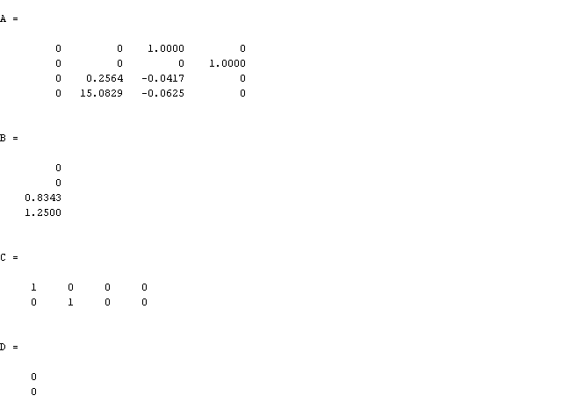
وباستخدام تعليمة [[nums,den]=ss2tf[A,B,C,D في الماتلاب نوجد توابع الانتقال:
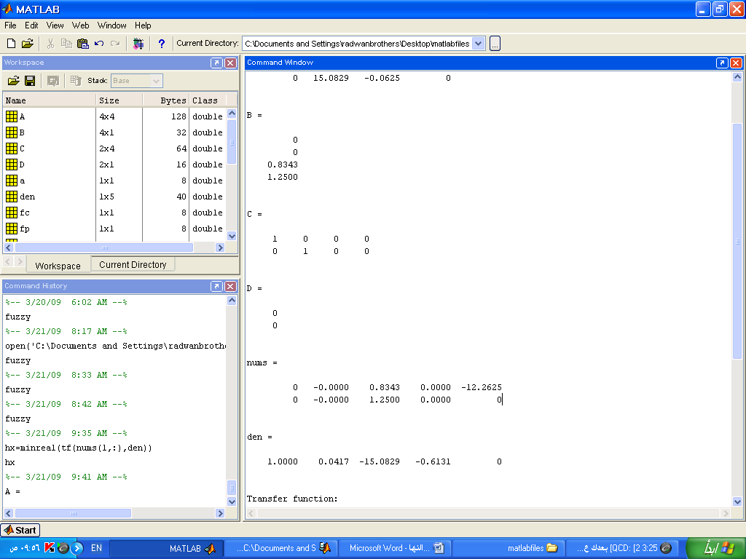

والتي يمكن كتابتها بالشكل التالي:
تابع انتقال النظام بالنسبة للموضعx )بعد العربة عن منتصف السكة) مع الدخل f:

$H_{x}=\frac{0.8343 S^{2}- 12.26}{ { S}^{4} + 0.04171{ S}^{3} - 15.08 { S}^{2} - 0.6131 S} (2-15)$

تابع انتقال النظام بالنسبة لزاوية النواس $θ$ مع الدخل f:
$$H_{Theta}=\frac{num}{den}=\frac{1.25 S}{ { S}^{3} + 0.04171{ S}^{2} - 15.08 S - 0.6131 } \left(2-16\right)$$

2-8- تحليل النظام باستخدام الاستجابة الترددية في الحلقة المفتوحة:
كما وجدنا تابع انتقال النظام بالنسبة لـ )Xبعد العربة عن منتصف السكة):
$H_{x}=\frac{0.8343 S^{2}- 12.26}{ { S}^{4} + 0.04171{ S}^{3} - 15.08 { S}^{2} - 0.6131 S}$
سوف نقوم بإيجاد أصفار وأقطاب النظام :
$z=roots\left(num\right)$
$p=roots\left(den\right)$
والناتج:

$z=3.8341$
$-3.8341$

$p=3.8764$
$-3.8764$
$-0.0408$
0
نلاحظ أنه لدينا قطب موجب. نرسم المميزة الترددية ونقوم بإيجاد هامش الربح وهامش الصفحة: باستخدام تعليمة:
(>>margin(num,den
يكون النظام مستقراً إذا كان هامش الربح بالديسبل موجباً ويكون النظام غير مستقر إذا كان هامش الربح بالديسبل سالباً , ويكون أيضاً النظام مستقراً إذا كان هامش الصفحة بالديسبل موجباً ويكون النظام غير مستقر إذا كان هامش الصفحة بالديسبل سالباً .
$K_{g}={\left|\frac{1}{\left|G(jω)\right|}\right|}_{ω:<G\left(jω\right)=-180}$
وبالديسبل:
${γ={180}^{°}+∅ الصفحة وهامش K}_{g}\left(dB\right)=20logK_{g}$

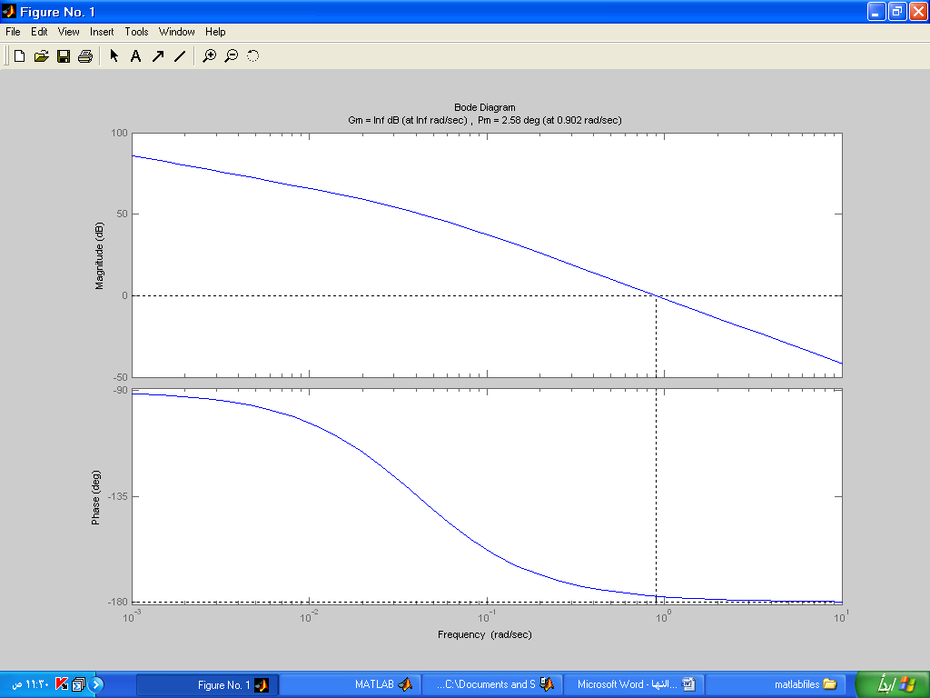

الشكل (2-9) المميزة الترددية بالنسبة لتابع انتقال الموضع x
من الشكل نلاحظ أن هامش الربح سالب وبالتالي فإن النظام غير مستقر. نرسم المميزة الترددية ونقوم بإيجاد هامش الربح وهامش الصفحة باستخدام تعليمة:
(>>margin(num,den

تابع انتقال النظام بالنسبة لزاوية النواس $θ$:

$H_{Theta}=\frac{num1}{den1}=\frac{1.25 S}{ { S}^{3} + 0.04171{ S}^{2} - 15.08 S - 0.6131 }$

سوف نقوم بإيجاد أصفار وأقطاب النظام :
$z=roots\left(num1\right)$
$p=roots\left(den1\right)$
$z=0$
$14.698$
$p=3.8764$
$-3.8764$
$-0.0408$
نلاحظ أنه لدينا قطب موجب وبالتالي فالنظام غير مستقر.
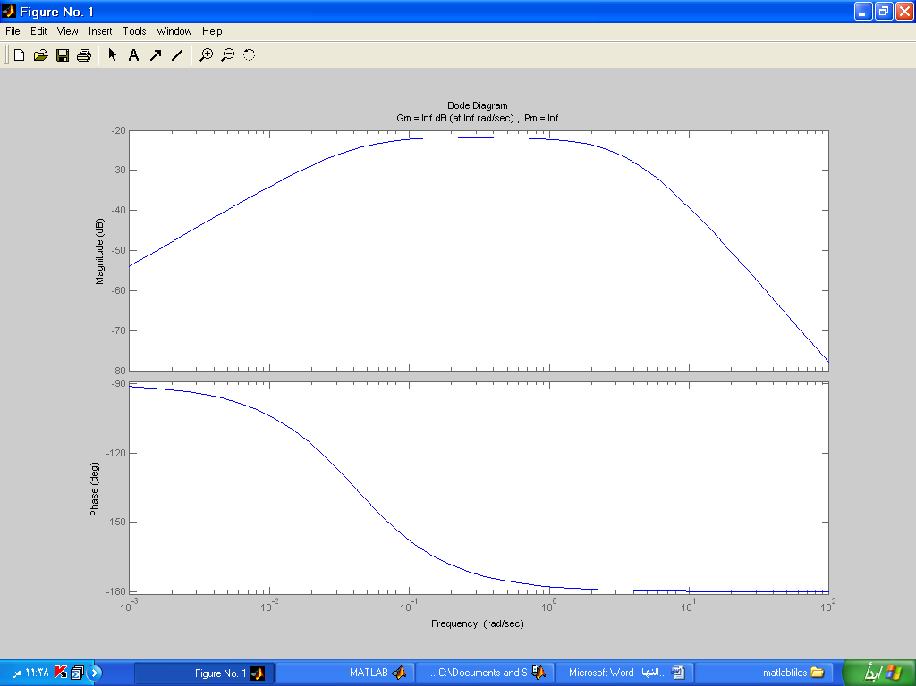

الشكل (2-10) المميزة الترددية لتابع انتقال النظام بالنسبة لزاوية النواس $θ$
من الاستجابة الترددية للنظام في الحلقة المفتوحة نستنتج أن النظام في الحلقة المغلقة لن يكون مستقر من أجل ربح فقط وإنما يحتاج إلى متحكم.

2-9- احتكاك العربة:
إن احتكاك العربة ${ T}_{c}$هو تابع غير خطي لسرعة العربة $x_{3}$

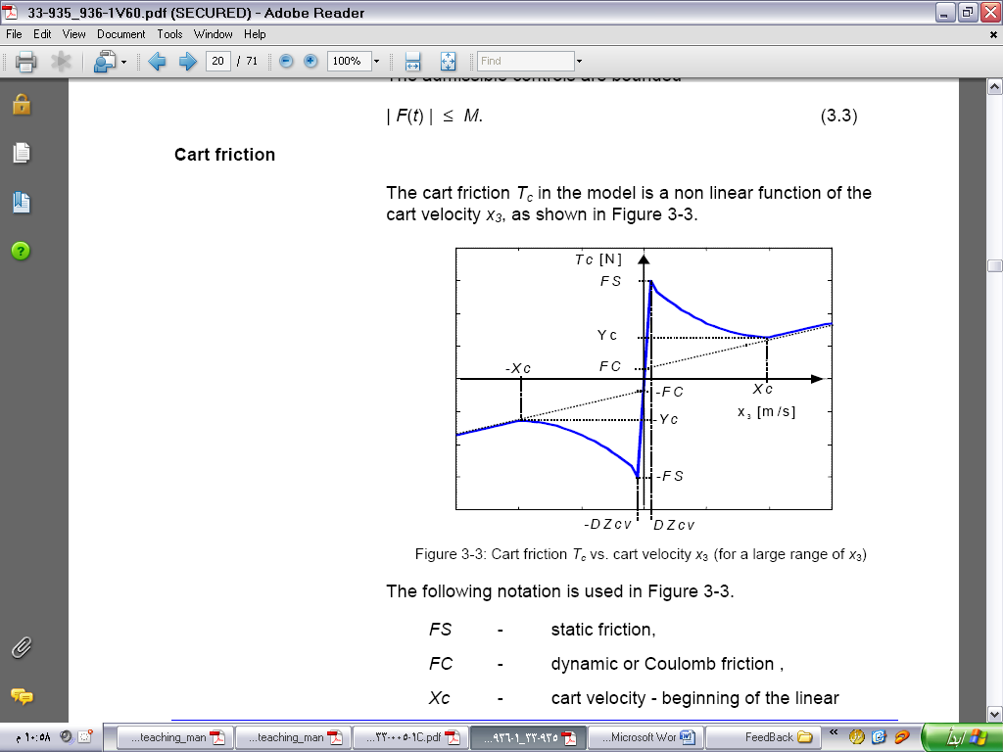

الشكل (2-11) احتكاك العربة
Fs: الاحتكاك الساكن
Fc: الاحتكاك الحركي أو احتكاك كولومب
Xc: سرعة العربة عند النقطة التي يصبح فيها احتكاك العربة تابع خطي
Yc: قيمة الاحتكاك عند النقطة Xc
DZcv: المنطقة الميتة لسرعة العربة
يمثل الشكل (2-13 العلاقة التجريبية بين احتكاك العربة وسرعة العربة. إن الاحتكاك الساكن يوجد في المنطقة الميتة للعربة وهذا يتطلب تطبيق قوة على العربة لكي تبدأ الحركة (0<x3<DZcv) لتجاوز الاحتكاك الابتدائي (الساكن). على أي حال فإن الاحتكاك الساكن يتناقص بعلاقة تربيعية تقريباً مع السرعة.أما الاحتكاك الديناميكي ( احتكاك كولومب) يزداد غالباً بشكل خطي مع السرعة. أخيراً, الاحتكاك الساكن إلى قيم ثابتة مساوية للصفر عند النقطة (x3=xc) والتي يصبح عندها الاحتكاك الكلي مساوياً للاحتكاك الحركي أو احتكاك كولومب.بما أن الاحتكاك عادة يمثل في اتجاه معاكس لاتجاه الحركة لذلك يأخذ قيم معاكسة بالإشارة لـ x3.

لكي نحصل على بعض النتائج التحليلية لقوى الاحتكاك الكلية المؤثرة على العربة, سوف نقسم تابع الاحتكاك إلى 5 مناطق:
zone 1 x3< - xc
-xc<x3< - DVcv zone 2
-DVcv<x3<DVcv zone 3
DVcv<x3<xc zone 4
x3>xc zone 5
سوف نقوم بدراسة تابع الاحتكاك في المناطق 3,4,5 أما في المناطق 1,2 فهي مناظرة للمناطق 4,5.
استنتاج المعادلات الرياضية لتابع الاحتكاك:
إن تابع الاحتكاك يقسم كما يلي:
- خطي: نحتاج إلى نقطتين للحل, تعطى العلاقة العامة لمستقيم (لخط ) يمر من نقطتين (x1,y1) و (x2,y2) هي:
$y-y_{1}=\frac{y_{2}-y_{1}}{x_{2}-x_{1}}\left(x-x_{1}\right) (2-17)$
- تربيعي: وهنا تحتاج إلى ثلاث نقاط للحل أو نحتاج إلى معرفة نقطتين و لميل في نقطة ما سوف نستخدم الافتراضات التالية:
تعطى المعادلة العامة للعلاقة التربيعية بالشكل: I ……………… y= ax²+bx+c
ولنفترض أن المنحني يمر من النقطتين: II ……………… (x1,y1) (x2,y2)
والميل في النقطة: III ……………… G=(x2,y2)
من I نشتق العلاقة: 2ax+b = y׳
من III نعوض في G= 2ax2+b ← b=G -2ax2 IV ………………
لذلك من I y=ax²+(G – 2ax2)x+c V ….……………
نعوض من II في V ← y1=ax1²+(G -2ax2)x1+c VI ……………….
و y2=ax2²+(G -2ax2)x2+c VII ……………….
بطرح VI من VII نحصل على:
y2-y1=a(x2²-x1²)+(G -2ax2)(x2-x1) VIII ………..………
وبالتالي نستطيع إيجاد a من VIII و b من IV وc من VI
من الشكل (2-13) نعوض بدل (x1,y1) بـ (o,Fs) و (x2,y2) بـ (Xc,Yc) كما يمكننا ملاحظة أن الميل في النقطة (Xc,Yc) مساوياً للصفر (g=0 at X=Xc) أيضا عندما يكون X=0 يكون الاحتكاك ساكن فقط و مساوياً ل Fs و السرعة (x3=0) وبالتالي من VIII نوجد a:
$a=\frac{Y_{2}-Y_{1}}{{(X_{2}-X_{1})}^{2}}$
وبما أن:
$Y_{c}-F_{c}=a{X_{c}}^{2}-2a{X_{c}}^{2}$
نحصل على:
$a=\frac{Y_{c}-F_{c}}{{(X_{c})}^{2}} (2-18)$
المنطقة 3: zone 3
يزداد الاحتكاك بشكل خطي في المجال –DVcv<x3<DVcv , من الشكل (3,3) فإن قيم الاحتكاك عند النقطة x3=±DVcv تكون ±Fs وبالتالي باستخدام الطريقة الخطية من العلاقة العامة نكتب:
$T_{c}=\frac{F_{s}.X_{3}}{DZcv} (2-19)$
المنطقة 4: zone 4
في هذه المنطقة فإن الاحتكاك الساكن يرتبط بعلاقة تربيعية مع سرعة العربة و بالتالي يتناقص مع تزايد السرعة حتى يصل إلى الصفر, كما يرتبط الاحتكاك الديناميكي بعلاقة تربيعية مع السرعة, وبالتالي فإن الاحتكاك الكلي و الذي هو عبارة عن مجموع الاحتكاك الساكن والديناميكي يملك علاقة تربيعية مع السرعة.
نلاحظ أن الاحتكاك الساكن يصل إلى قيمة ثابتة مساوية للصفر عند x3=Xc وهذا يتضمن أن الميل في هذه النقطة يصبح مساويا للصفر باستخدام الطريقة التربيعية (العلاقة التربيعية الموجودة سابقا و بتعويض G=0 نحصل على العلاقة التالية لـ Tc:
$T_{c}=\frac{{(F}_{s}-Y_{c})}{{(X_{c})}^{2}}{.(X_{3})}^{2}-2\frac{{(F}_{s}-Y_{c})}{X_{c}}.X_{3}+F_{s} (2-20)$
المنطقة 5: zone 5
الاحتكاك الساكن يصل إلى الصفر و الاحتكاك الحركي (كولومب) يزداد بشكل خطي مع السرعة , باستخدام الطريقة الخطية والعلاقات 2-4 و بملاحظة أن التابع في القسم الخطي يمر من النقطة (Xc, Yc) نستنتج العلاقة:
$T_{c}=\frac{{(Y}_{c}-F_{c})}{X_{c}}.X_{3}-F_{c} \left(2-21\right)$

2- 10استنتاج عزوم العطالة:
moment of intertia
يبين الشكل (2-12)مقطع في النواس .
الشكل (2-12) مقطع في النواس
إن ثوابت النواس هي:
mpw: كتلة الحمل في نهاية النواس (kg)
mps: كتلة ذراع النواس (kg)
Lp: طول النواس (m)
Lpo: المسافة بين منتصف الذراع ومحور الدوران (m)
Lc: طول الحمل (m)
Lco: المسافة بين مركز الحمل و محور الدوران (m)
rp: نصف قطر ذراع النواس.
rc: نصف قطر الحمل.
عطالة النواس حول محور الدوران يعطى بالعلاقة:
$(2-22)$
سوف نأخذ بعين الاعتبار الافتراضات التالية بغية تبسيط النموذج:
- النواس هو عبارة اسطوانة رفيعة منتظمة بطول L بالأمتار وكتلة .
- موقع المحور الأساسي يقع في مركز كتلة العربة وعند إحدى نهايتي النواس.
- العربة كتلة نقطية .

الشكل (2-13) كيفية توضع النواس على العربة
من المعروف من المبادئ الأساسية للفيزياء أنه إذا كان هو العطالة حول محور أولي لمركز الكتلة و هو العطالة حول محور موازي ببعد قدره d عن المحور الأول فعندئذ:
من الشكل التالي إن مركز كتلة النظام :
Mpa= Mcb, and a+b= L/2…

لذلك فإن العطالة الكلية لمركز الكتلة يعطى بالشكل التالي:

من المعادلات السابقة نجد أن :
$(2-23)$
إن يمكن أن تضغط بحدود على اعتبار إنه لا يوجد دوران للعربة حول مركز كتلها:
$(2-23)$
إن المسافة من مركز الكتلة وحتى محور الدوران تساوي إلى:
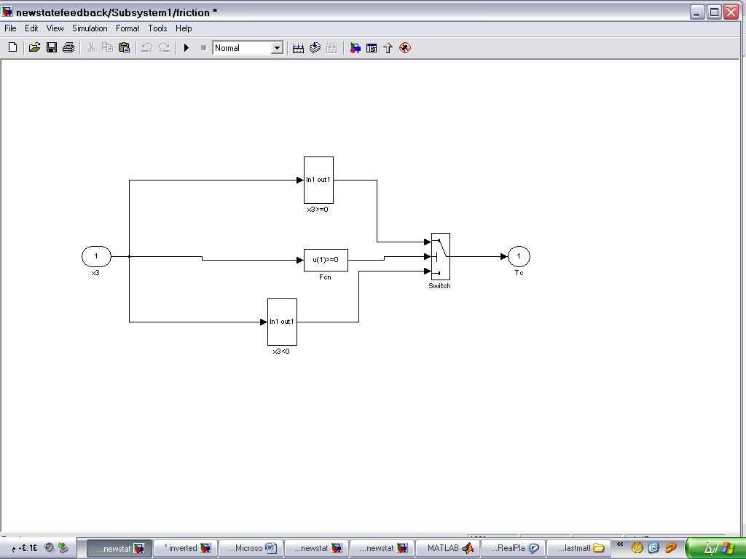
بناءً على التمثيل السابق يمكن تمثيل الاحتكاك بالشكل التالي :

الشكل(2-14) محاكاة لبلوك الاحتكاك
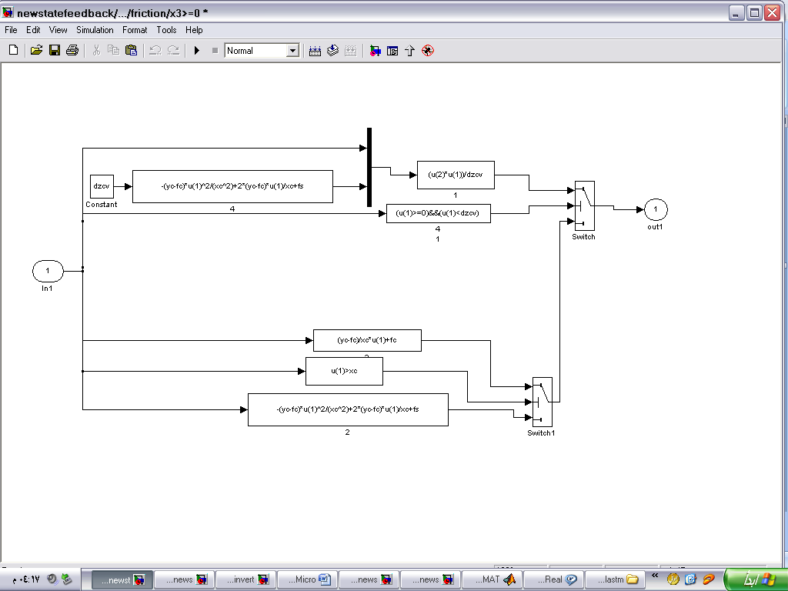
والبلوك x3>=0 له الشكل التالي :

الشكل(2-15)
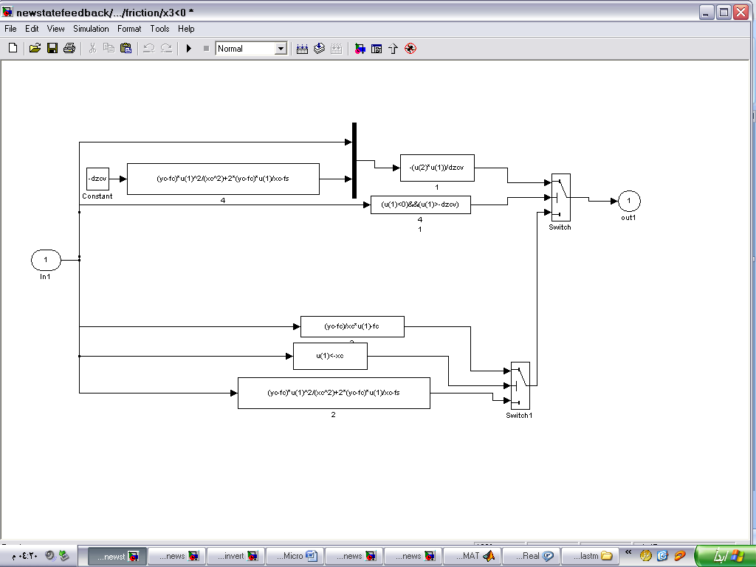
والبلوك x3
الشكل(2-16)
2-11- مكونات التجربة :
- سكة تتحرك عليها العربة ويتصل بها محرك وحزام مسنن .
- عربة مع نقاط تثبيت لذراعي النواس مرفقة بكبل شريطي
- ذراعين للنواس مرفقة بأوزان .
- ساقين بأقدام قابلة للتعديل وبالإضافة للوحة تركيب لتثبيتها على السكة .
- 1*2مم و1*6 مم مفتاح ذو مقطع سداسي .
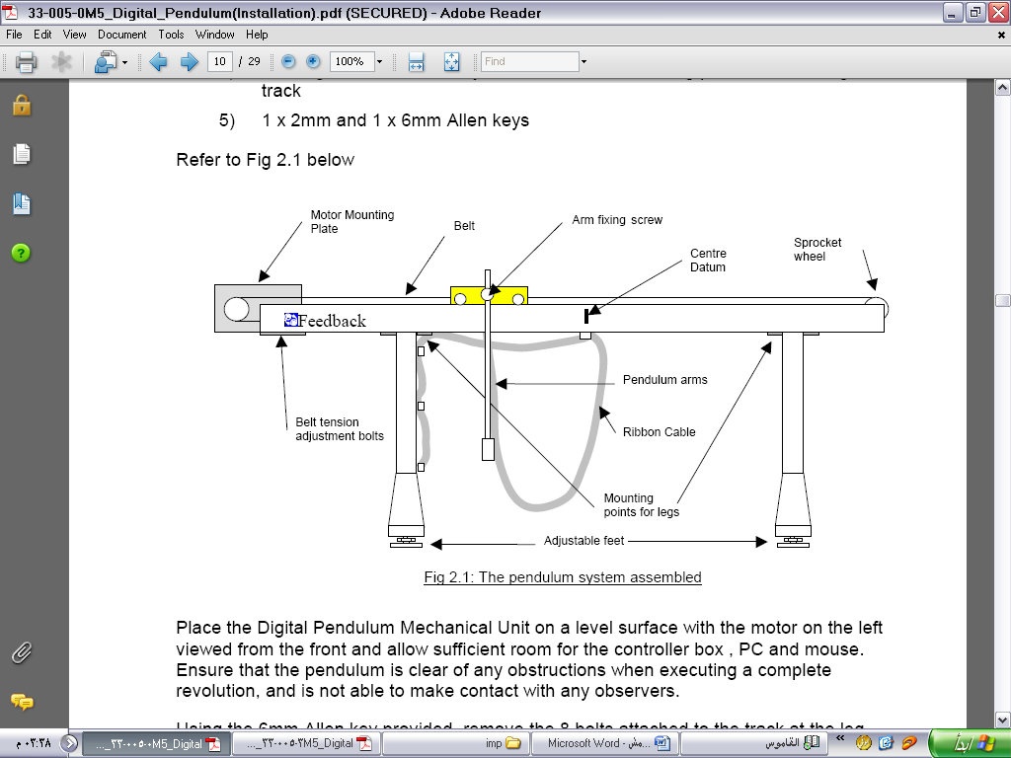
الشكل (2-17) مكونات التجربة

يبين الجدول التالي قيم الثوابت الفيزيائية للنظام :
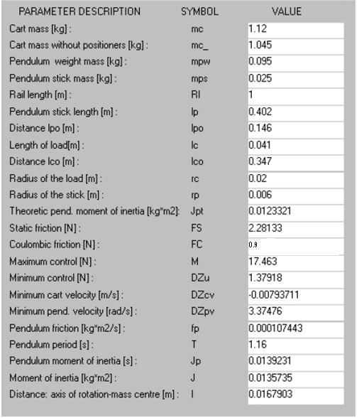

2-12- محاكاة نموذج النظام :
نموذج المحاكاة لنظام العربة والنواس الحقيقي يعطى بالشكل التالي:

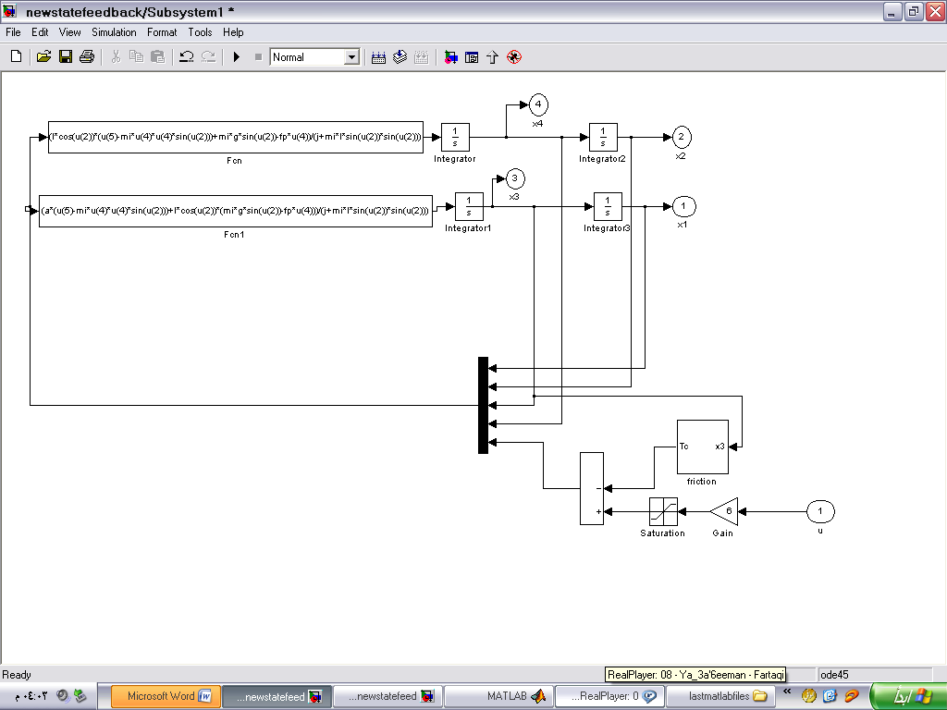
الشكل(2-18) محاكاة النظام
وتكون الاستجابات بالشكل التالي :

Cart position

Pendulum position

الشكل (2-19) منحنيات الاستجابة للموضع والزاوية

cart velocity

Pendulum velocity

الشكل (2-20) منحنيات الاستجابة لسرعة العربة والنواس

الفصل الثالث
تصميم متحكم باستخدام التغذية العكسية بالحالة

3-1- طريقة توضع الأقطاب:
في هذه الطريقة إذا كان النظام المدروس قابل للتحكم فإن الأقطاب في الحلقة المغلقة يمكن أن توضع في أي موقع مرغوب وذلك باستخدام مصفوفة التغذية العكسية بالحالة .
لنفترض أن أقطاب الحلقة المغلقة $s=μ_{1} , s=μ_{2} … s=μ_{n}$
وباختيار مصفوفة تغذية عكسية بالحالة مناسبة من الممكن أن نجبر النظام أن يمتلك أقطاب الحلقة المغلقة في المواقع المرغوبة .
خطوات التصميم باستخدام طريقة توضع الأقطاب :
لنفرض أن لدينا نظام بالشكل التالي :
$\dot{x}=Ax+Bu$
وإشارة التحكم معطاة بالشكل:
$u=-Kx$
$\dot{x}=\left(A-BK\right)x (3-1)$
K: هي مصفوفة التغذية العكسية بالحالة تجعل القيم الخاصة للمصفوفة $A-BK$ هي$μ_{1} , μ_{2} … μ_{n}$ (القيم المرغوبة) .
تتحدد المصفوفة بالخطوات التالية (إذا كانت $μ_{i}$ قيم خاصة عقدية فيجب أن يكون المرافق أيضاً هو قيم خاصة لـ($A-BK$)
- اختبار شرط قابلية التحكم للنظام , فإذا كان النظام قابل للتحكم عندئذ نتبع الخطوات التالية
- من خصائص كثير الحدود للمصفوفة A
$\left|SI-A\right|=S^{n}+{a }_{1} S^{n-1} + ……+ {a }_{n-1} S+ {a }_{n} (3-2)$
نحدد القيم
${a }_{1} , {a }_{2},…… {a }_{n}$
- نحدد مصفوفة التحويل T والتي تحول النظام إلى الشكل القانوني ( إذا كانت معادلات النظام المعطى بالشكل القانوني فعندئذ T=I ) تعطى مصفوفة التحويل T بالمعادلة التالية :
T=MW $(3-3)$
حيث أن
M=[B AB ${ A}^{n-1 }B]$
$W=\left[\begin{matrix}{a }_{n-1} & {a }_{n-2} & {a }_{1 } & 1 \\ {a }_{n-2} & {a }_{n-3} & 1 & 0 \\ .. & .. & .. & .. \\ {a }_{1} & 1……. & 0 & 0 \\ 1 & 0….. & 0 & 0\end{matrix} \right]$
- نستخدم القيم الخاصة المرغوبة (أقطاب الحلقة المغلقة المرغوبة ) .
نكتب كثير الحدود المرغوب بالشكل :
$\left( s-μ_{1}\right) \left( s-μ_{2} \right) … \left(s-μ_{n}\right)=\left({ s}^{n}+α_{1}{ s}^{n-1}+..+α_{n-1}\left.s+α_{n}\right. \right) (3-4)$
ونحدد القيم :
$α_{1},α_{2}\left.…….α_{n}\right.$
- إن مصفوفة التغذية العكسية المرغوبة K يمكن أن تحدد بالمعادلة التالية :

K=[$α_{n}-{a }_{n}$ $α_{n-1}-{a }_{n-1}$ $α_{2}-{a }_{2} α_{1}-{a }_{1} ]T^{-1} (3-5)$

3-2- تطبيق طريقة توضع الأقطاب على نظام النواس المقلوب:
تستخدم هذه الطريقة عندما يكون إشارة الدخل المرجعية صفر.إن الهدف هو إبقاء النواس في الموضع العلوي وبوجود الاضطرابات, إن النواس المائل بزاوية معينة يمكن أن يعاد إلى موضعه الشاقولي عندما نطبق قوة تحكم مناسبة u وتطبق على العربة , في نهاية كل عملية تحكم من المرغوب إعادة العربة إلى الموضع x=0 (الموضع المرجعي) .تم اختيار متطلبات التصميم بحيث يتحقق زمن استقرار 5sec ومعامل تخميد . $ξ=0.317$إن الزاوية المرغوبة $θ_{d}$ هي دائماً تساوي الصفر وموضع العربة المرغوب هو دائماً الموضع المرجعي لذلك فإن الموديل يتطابق مع النموذج القياسي.
الآن سوف نصمم متحكم باستخدام طريقة التحكم بالتغذية العكسية بالحالة باستخدام طريقة توضع الأقطاب , إن نظام النواس المقلوب في الحلقة المفتوحة غير مستقر .
من متحولات الحالة :
${ x}_{1}=x$
${ x}_{2}=θ$
${ x}_{3}=x'$
${ x}_{4}=θ'$
إن مخارج النظام هي:
y= $\left[\begin{matrix}y_{1} \\ y_{2}\end{matrix}\right]$ =$\left[\begin{matrix}x \\ θ\end{matrix}\right]$= $\left[\begin{matrix}x_{1} \\ x_{2}\end{matrix}\right]$
ومن معادلات الحالة المستنتجة مسبقاً وباعتبار النظام خطي وبإهمال الحدود المربعة نجد :
$\dot{{ x}_{1}}=x_{3 }$
$\dot{{ x}_{2}}=x_{4}$
$\dot{{ x}_{3}} ={\begin{aligned}\frac{a\left( F-{x_{3 }f}_{c}\right){+lμgx_{2}-{l f_{p}}x_{4}) }}{J} \\ \end{aligned}}$
$\dot{{ x}_{4}}= \frac{ l{ \left(F-x_{3 }f_{c}\right)+μgx_{2}- f_{p}}x_{4}}{J}$
$T_{c}{{=x}_{3 }f}_{c}$
وبتعويض قيم البارامترات نجد :
$\dot{{ x}_{1}}=x_{3 }$
$\dot{{ x}_{2}}=x_{4}$
$\dot{{ x}_{3}}=0.82u+0.25{ x}_{2}-0.0417{ x}_{3 }$
$\dot{ { x}_{4}}=1.24u-15.03{ x}_{2}-0.0625{ x}_{3}$
نهمل الحد الذي يحوي على $f_{p}$لصغر قيمته فنحصل على:
$\left[\begin{matrix}\dot{{ x}_{1}} \\ \dot{{ x}_{2}} \\ \dot{{ x}_{3}} \\ \dot{{ x}_{4}}\end{matrix}\right]=\left[\begin{matrix}0 & 0 & 1 & 0 \\ 0 & 0 & 0 & 1 \\ 0 & 0.25 & -0.0417 & 0 \\ 0 & 15.03 & -0.0625 & 0\end{matrix}\right]\left[\begin{matrix}{ x}_{1} \\ { x}_{2} \\ { x}_{3} \\ { x}_{4}\end{matrix}\right]+\left[\begin{matrix}0 \\ 0 \\ 0.82 \\ 1.24\end{matrix}\right]$u

$\left[\begin{matrix}\begin{matrix}y_{1} \\ y_{2}\end{matrix}\end{matrix}\right]=\left[\begin{matrix}1 & 0 & 0 & 0 \\ 0 & 1 & 0 & 0\end{matrix}\right]\left[\begin{matrix}{ x}_{1} \\ { x}_{2} \\ { x}_{3} \\ { x}_{4}\end{matrix}\right]$

بالمقارنة مع المعادلات القياسية للحالة نجد أن:
$A=\left[\begin{matrix}0 & 0 & 1 & 0 \\ 0 & 0 & 0 & 1 \\ 0 & 0.25 & -0.0417 & 0 \\ 0 & 15.03 & -0.0625 & 0\end{matrix}\right]$

$B=\left[\begin{matrix}0 \\ 0 \\ 0.82 \\ 1.24\end{matrix}\right]$

$c=\left[\begin{matrix}1 & 0 & 0 & 0 \\ 0 & 1 & 0 & 0\end{matrix}\right]$
ولدينا إشارة التحكم
$u=-Kx$
لاختبار قابلية التحكم للنظام نشكل المصفوفة التالية:
M=[B AB ${ A}^{n-1 }B]$
فنحصل على:
$M=\left[\begin{matrix}0 & 0.82 & -0.0342 & 0.3114 \\ 0 & 1.24 & -0.0512 & 18.6393 \\ 0.82 & -0.0342 & 0.3114 & -0.0258 \\ 1.24 & -0.0512 & 18.6393 & -0.7898\end{matrix}\right]$

بإيجاد رتبة المصفوفة نجد أن:
Rank(M)=4
وبما أن النظام من المرتبة الرابعة فهو قابل للتحكم .
$\left|SI-A\right|=\left[\begin{matrix}S & 0 & -1 & 0 \\ 0 & S & 0 & -1 \\ 0 & 0.25 & S & 0 \\ 0 & 15.03 & 0 & S\end{matrix}\right]=S^{4}{+0.0417S}^{3}-15.03S^{2}-0.611126S$
$S^{4}+{a }_{1} S^{3} + a_{2} S^{2}+ {a }_{3}s+{a }_{4}=0$
وبالتالي فإن :
${a }_{1}=0.0417 , { a}_{2}=-15.03 , { a }_{3}=-0611126 , { a }_{4 }=0$
الآن يجب أن نختار أقطاب الحلقة المغلقة المرغوبة , بإيجاد جذور كثير الحدود المرغوب من الدرجة الرابعة وبقيم ${ w}_{n}=2.7250$ و $ξ=0.3170$

$G\left(s\right)=\frac{{{ w}_{n}}^{4}}{S^{4}+4ξ{ w}_{n}S^{3}+\left(4ξ^{2}{{ w}_{n}}^{2}+2{{ w}_{n}}^{2}\right)S^{2}+4ξ{{ w}_{n}}^{3}S+{{ w}_{n}}^{4}}$

وبالتالي نجد :
$μ_{1}=-0.8638+2.5845i$
$μ_{2}=-0.8638-2.5845i$
$μ_{3}=-0.8638+2.5845i$
$μ_{4}=-0.8638-2.5845i$

$\left(S-μ_{1}\right) \left( S-μ_{2} \right)\left(S-μ_{3}\right)\left(S -μ_{4}\right){=S}^{4}+3.4552{ S}^{3}+17.8362S^{2}\left.+25.6576\left.S+ 55.1424\right. \right.$
${ =S}^{4}+α_{1}{ S}^{3}+α_{2}{ S}^{2}+α_{3}\left.S+α_{4}\right.=0$
وبالتالي نجد :
$α_{1}=3.4552 α_{2}=17.8362$

$α_{3}=25.6576 α_{4}=55.1424$
ثم نحدد مصفوفة التغذية العكسية من العلاقة التالية :
K=[$α_{4}-{a }_{4}$ $α_{3}-{a }_{3}$ $α_{2}-{a }_{2} α_{1}-{a }_{1} ]T^{-1}$
حيث أن T تعطى بالشكل :
T=MW
أوجدنا قيمة M بقي لدينا W .
$w=\left[\begin{matrix}{a }_{3} & {a }_{2} & {a }_{1 } & 1 \\ {a }_{2} & {a }_{1} & 1 & 0 \\ {a }_{1} & 1 & 0 & 0 \\ 1 & 0 & 0 & 0\end{matrix} \right]$

$w=\left[\begin{matrix}-0.611126 & -15.03 & 0.0417 & 1 \\ -15.03 & 0.0417 & 1 & 0 \\ 0.0417 & 1 & 0 & 0 \\ 1 & 0 & 0 & 0\end{matrix} \right]$

وبالتالي المصفوفة T تصبح بالشكل :

${a }_{1}=0.0417 , { a}_{2}=-15.03 , { a }_{3}=-0.611126 , { a }_{4 }=0$

$T=\left[\begin{matrix}0 & 0.82 & -0.0342 & 0.3114 \\ 0 & 1.24 & -0.0512 & 18.6393 \\ 0.82 & -0.0342 & 0.3114 & -0.0258 \\ 1.24 & -0.0512 & 18.6393 & -0.7898\end{matrix}\right]*\left[\begin{matrix}-0.611126 & -15.03 & 0.0417 & 1 \\ -15.03 & 0.0417 & 1 & 0 \\ 0.0417 & 1 & 0 & 0 \\ 1 & 0 & 0 & 0\end{matrix} \right]$

$T=\left[\begin{matrix}-12.0146 & 0 & 0.82 & 0 \\ 0 & 0.00050 & 1.24 & 0 \\ 0 & -12.0146 & 0 & 0.82 \\ 0 & 0 & 0.0005 & 1.24\end{matrix}\right]$

$T^{-1}=\left[\begin{matrix}-0.0832 & +0.055 & 0 & 0 \\ 0 & 0 & -0.0832 & +0.055 \\ 0 & 0.8065 & 0 & 0 \\ 0 & -0.0003 & 0 & 0.8065\end{matrix}\right]$

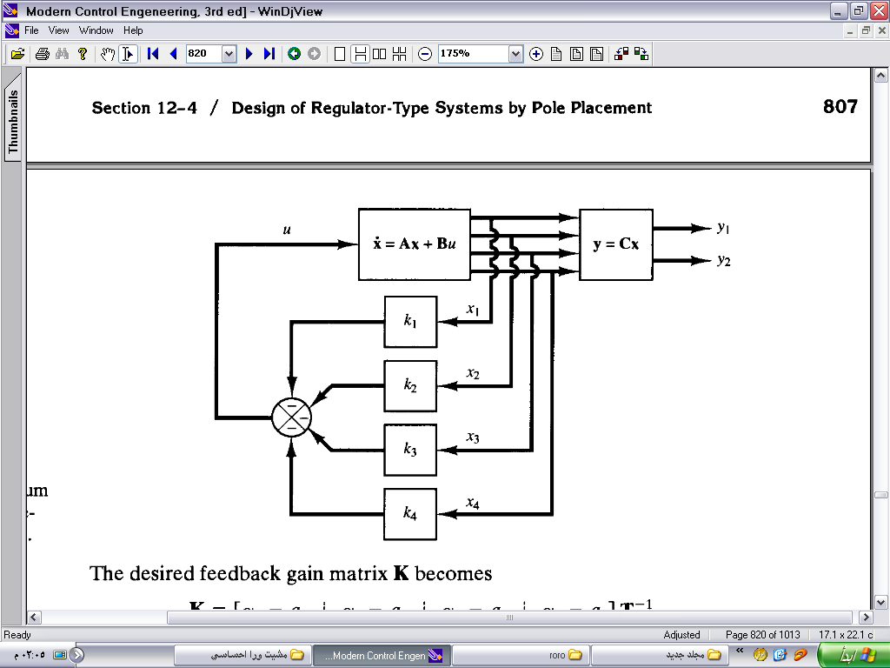
الشكل التالي يظهر نظام النواس المقلوب بالتغذية العكسية بالحالة:

الشكل (3-1) نظام النواس المقلوب بالتغذية العكسية بالحالة
إن المصفوفة K المرغوبة تصبح بالشكل :
K=[$55.1424 -0 25.6576+0.611126$
$17.8362 +15.03 3.4552-0.0417 ]T^{-1}$
K=[$55.1424 26.268726 32.8662 3.4135 ]T^{-1}$

K=[$-4.5896 29.5385 -2.1853 4.1979]$
وإشارة التحكم تعطى بالشكل :
$u=-Kx=+4.5896{ x}_{1}-29.538{ x}_{2}+2.1835 { x}_{3}-1.3742x_{4}$
نلاحظ أن هذا النظام قياسي فالزاوية المرغوبة $θ_{d}$ هي دائماً صفر والموضع المرغوب $x_{d}$ للعربة هو أيضاً صفر وبالتالي فإن الدخل المرجعي صفر .
ملاحظة: برنامج الماتلاب موجود في الملحق(1).

3-3- الحصول على استجابة النظام من الشروط الابتدائية :
بما أننا حددنا مصفوفة التغذية العكسية K , ولتمثيل النظام الديناميكي والحصول على الاستجابة من الشروط الابتدائية سوف نتبع الإجراءات التالية:
$\dot{x}=\left(A-BK\right)x$
$\left[\begin{matrix}\dot{{ x}_{1}} \\ \dot{{ x}_{2}} \\ \dot{{ x}_{3}} \\ \dot{{ x}_{4}}\end{matrix}\right]=\left[\begin{matrix}0 & 0 & 1 & 0 \\ 0 & 0 & 0 & 1 \\ 3.7635 & -23.9716 & 1.7502 & -3.4423 \\ 5.6911 & -21.5978 & 2.6442 & -5.2054\end{matrix}\right]\left[\begin{matrix}{ x}_{1} \\ { x}_{2} \\ { x}_{3} \\ { x}_{4}\end{matrix}\right]$
نفترض أن الشروط الابتدائية معطاة بالشكل التالي :
$\left[\begin{matrix}{ x}_{1} \\ { x}_{2} \\ { x}_{3} \\ { x}_{4}\end{matrix}\right]=\left[\begin{matrix}0.1 \\ 0 \\ 0 \\ 0\end{matrix}\right]$
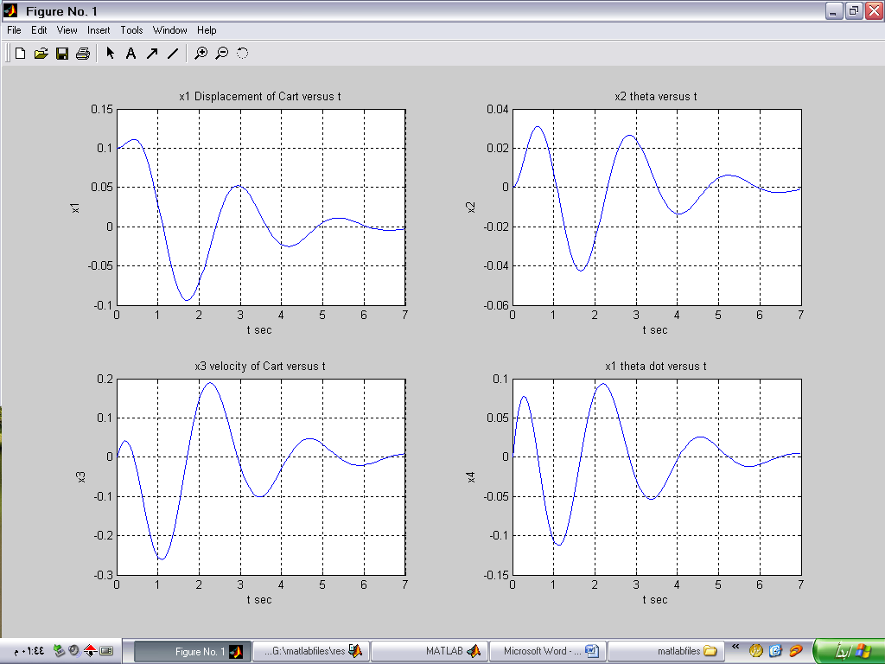
فنحصل على الاستجابة التالية:
الشكل (3-2) يظهر منحنيات الاستجابة لشروط ابتدائية غير صفرية
الشكل يظهر منحنيات الاستجابة التي حصلنا عليها من برنامج ال matlab وتظهر هذه المنحنيات كيف يتم إعادة النواس إلى الموضع والزاوية المرجعيين x=0 و الزاوية المرغوبة $θ_{d}$ هي دائماً تساوي الصفر وبشروط ابتدائية غير صفرية.
من المهم أن نلاحظ أن منحنيات الاستجابة هذه تعتمد على المميزات المرغوبة (أقطاب الحلقة المغلقة المرغوبة) فمن أجل مميزات مرغوبة مختلفة فإن منحنيات الاستجابة (من أجل نفس الشروط الابتدائية) سوف تكون مختلفة, ومن الملاحظ أن الاستجابة الأسرع عادة ما تتطلب إشارة تحكم كبيرة ففي تصميم مثل هذه الأنظمة من المرغوب أن نتفحص قيم مختلفة للأقطاب المرغوبة ومن ثم نحدد المصفوفة K وبعد إجراء المحاكاة على الحاسب نختار K التي تعطينا أفضل شروط للأداء.
ملاحظة: برنامج الماتلاب موجود في الملحق(2).

3-4- طريقة توضع الأقطاب بوجود إشارة دخل مرجعية:
في الأنظمة التي لا تملك مكامل فإن المبدأ الأساسي للتصميم هي إدخال مكامل في طريق التغذية الأمامية بين مقارن الخطأ والنظام لدينا :
$\dot{x}=Ax+Bu$
$y=Cx$
$(3-6)$

$u=-Kx+KIε$
$\dot{ε}=r-y=r-Cx$
: $ξ$هو خرج المكامل
: $r$ إشارة دخل مرجعية
وسوف نفترض أن النظام قابل للتحكم وتابع النقل للنظام معطى بالشكل :
${ G}_{p}\left(S\right)=C{\left(SI-A\right)}^{-1}B (3-7)$

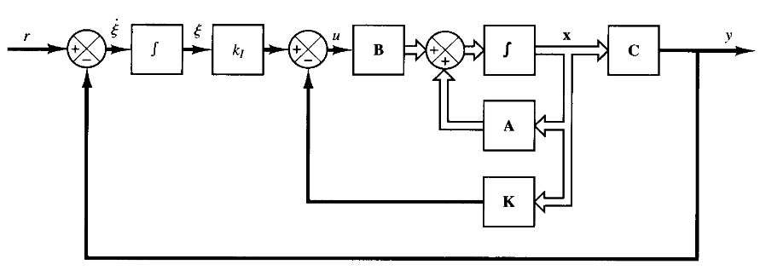
الشكل(3-3) نظام تغذية عكسية بوجود دخل مرجعي
نفترض أن إشارة الدخل هي تابع القفزة الواحدية وتم تطبيقها في اللحظة (t=0) ومن المعادلات $(3-6)$ نكتب النظام بالشكل التالي:
$\left[\begin{matrix}\dot{x}(t) \\ \dot{ε}(t)\end{matrix}\right]=\left[\begin{matrix}A & 0 \\ -C & 0\end{matrix}\right]\left[\begin{matrix}x(t) \\ ε(t)\end{matrix}\right]+\left[\begin{matrix}B \\ 0\end{matrix}\right]u\left(t\right)+\left[\begin{matrix}1 \\ 0\end{matrix}\right] r\left(t\right) (3-8)$

سوف نصمم نظام مستقر تقاربي أي أن $x\left(∞\right)$ و$ε\left(∞\right)$و$u\left(∞\right)$تقترب إلى قيم ثابتة في الحالة المستقرة $\dot{ε}(∞)=0$ وr = $y(∞)$
$\left[\begin{matrix}\dot{x}(∞) \\ \dot{ε}(∞)\end{matrix}\right]=\left[\begin{matrix}A & 0 \\ -C & 0\end{matrix}\right]\left[\begin{matrix}x(∞) \\ ε(∞)\end{matrix}\right]+\left[\begin{matrix}B \\ 0\end{matrix}\right]u\left(∞\right)+\left[\begin{matrix}1 \\ 0\end{matrix}\right] r (3-9)$

ولدينا $r\left(t\right)=r\left(∞\right)=r(constant)$
بطرح المعادلتين$(3-8)$و$(3-9)$ نحصل على:
$\left[\begin{matrix}\dot{x}\left(t\right)- \\ \dot{ε}\left(t\right)-\end{matrix}\begin{matrix}\dot{x}(∞) \\ \dot{ε}(∞)\end{matrix}\right]=\left[\begin{matrix}A & 0 \\ -C & 0\end{matrix}\right]\left[\begin{matrix}x\left(t\right)- \\ ε\left(t\right)-\end{matrix}\begin{matrix}x(∞) \\ ε(∞)\end{matrix}\right]+\left[\begin{matrix}B \\ 0\end{matrix}\right]\left[u\left(t\right)-u\left(∞\right)\right] (3-10)$
نعرف ما يلي :
$x\left(t\right)-x\left(∞\right)=x_{e}(t)$
$ε\left(t\right)-ε\left(∞\right)=ε_{e}(t)$
$u\left(t\right)-u\left(∞\right)=u_{e}(t)$
وبالتالي نكتب المعادلات بالشكل:
$\left[\begin{matrix}{\dot{x}}_{e}\left(t\right) \\ {\dot{ε}}_{e}\left(t\right)\end{matrix}\right]=\left[\begin{matrix}A & 0 \\ -C & 0\end{matrix}\right]\left[\begin{matrix}x_{e}\left(t\right) \\ ε_{e}\left(t\right)\end{matrix}\right]+\left[\begin{matrix}B \\ 0\end{matrix}\right]u_{e}\left(t\right) (3-11)$
حيث أن:
$u_{e}\left(t\right)=-Kx_{e}\left(t\right)+K_{I}ε_{e}\left(t\right) (3-12)$

نعرف شعاع الخطأ بالشكل التالي :
$e\left(t\right)=\left[\begin{matrix}x_{e}\left(t\right) \\ ε_{e}\left(t\right)\end{matrix}\right]$
وبالتالي تصبح $(3-10)$بالشكل التالي:
$\dot{e}=\hat{A }e+\hat{B}u_{e } (3-13)$

$\hat{A}=\left[\begin{matrix}A & 0 \\ -C & 0\end{matrix}\right] \hat{B}=\left[\begin{matrix}B \\ 0\end{matrix}\right]$

والمعادلة $(3-12)$ تصبح بالشكل:
$u_{e}=-\hat{K}e$
حيث أن :
$\hat{K}=\left[K : K_{I }\right]$
إذا كان النظام المعرف بالمعادلة (6) قابل للتحكم وبتحديد المميزات المرغوبة للنظام نحدد المصفوفة $\hat{K}$ بطريقة توضع الأقطاب إن القيم المستقرة ل $x\left(t\right)$ و$ε\left(t\right)$ و$u\left(t\right)$ يمكن أن تحدد من المعادلات $(3-6)$بالشكل التالي:
$\dot{x}\left(∞\right)=0=Ax\left(∞\right)+Bu\left(∞\right)$

$\dot{ε}\left(∞\right)=0=r-Cx$
والتي تجمع بشعاع واحد كالمصفوفة التالية:
$\left[\begin{matrix}0 \\ 0\end{matrix}\right]=\left[\begin{matrix}A & B \\ -C & 0\end{matrix}\right]\left[\begin{matrix}x(∞) \\ u(∞)\end{matrix}\right]+\left[\begin{matrix}0 \\ r\end{matrix}\right]$

إذا عرفنا مصفوفة P بالشكل التالي:
$P=\left[\begin{matrix}A & B \\ -C & 0\end{matrix}\right]$
و بإيجاد مقلوب المصفوفة:
$\left[\begin{matrix}x(∞) \\ u(∞)\end{matrix}\right]={\left[\begin{matrix}A & B \\ -C & 0\end{matrix}\right]}^{-1}\left[\begin{matrix}0 \\ -r\end{matrix}\right]$
ومن المعادلات $(3-6)$ :
$u\left(∞\right)=-Kx\left(∞\right)+K_{I}ε\left(∞\right)$
وبالتالي:
$ε\left(∞\right)=\frac{1}{K_{I}}\left[u\left(∞\right)+Kx\left(∞\right)\right]$
ومن المعادلة $(3-12)$ وبتعويض $u_{e}$:
$\dot{e}=\left(\hat{A }-\hat{B}\hat{K}\right)e (3-14)$
إذا حددنا القيم الخاصة للمصفوفة $\hat{A }-\hat{B}\hat{K}$ بقيم مثل $μ_{1}……………. {μ }_{n}$
وبالتالي فإن مصفوفة التغذية العكسية ، وثابت التكاملي $K_{I}$ يتم تحديدها .
3-5- تطبيق على النواس المقلوب :
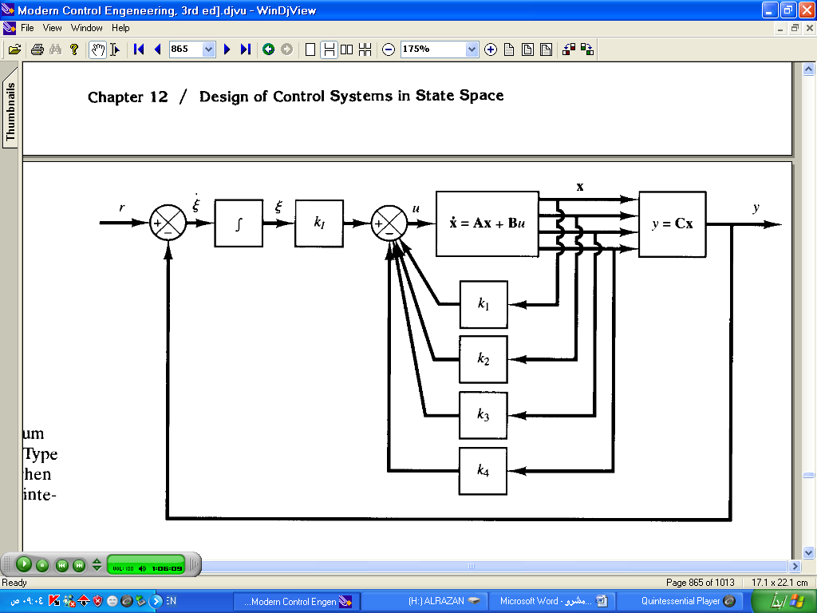
بما أنه من المرغوب التحكم بموضع العربة وبالتالي فإننا بحاجة إلى تصميم نظام ملاحقة.إن نظام العربة – نواس لا يحوي على مكامل لذلك سوف نغذي إشارة الموضع ) y التي تشير إلى موضع العربة) عكسياً إلى الدخل وندخل مكامل في طريق التغذية الأمامية كما في الشكل :
الشكل(3-4) نظام التغذية العكسية للنواس المقلوب
كما في الحالة السابقة عندما كان الدخل مساوياً للصفر نعرف متحولات الحالة ونكتب معادلات النظام بالشكل التالي :
$\dot{x}=Ax+Bu$
$y=Cx$
$u=-Kx+KIε$
$\dot{ε}=r-y=r-Cx$
ولدينا قيم المصفوفات A,B,C
وجدنا في أنظمة الملاحقة أن معادلة الخطأ تعطى بالشكل التالي:
$\dot{e}=\hat{A }e+\hat{B}u_{e }$

حيث أن:
$\hat{A }=\left[\begin{matrix}A & 0 \\ -C & 0\end{matrix}\right]=\left[\begin{matrix}0 & 0 & 1 & 0 & 0 \\ 0 & 0 & 0 & 1 & 0 \\ 0 & 0.25 & -0.0417 & 0 & 0 \\ 0 & 15.03 & -0.0625 & 0 & 0 \\ -1 & 0 & 0 & 0 & 0\end{matrix}\right]$
C=[1 0 0 0] $\hat{B}=\left[\begin{matrix}B \\ 0\end{matrix}\right]=\left[\begin{matrix}0 \\ 0 \\ \begin{matrix}0.82 \\ 1.24 \\ 0\end{matrix}\end{matrix}\right]$
وإشارة التحكم تعطى بالشكل التالي:
$u_{e}=-\hat{K}e$
حيث أن :
$\hat{K}=\left[K : K_{I }\right]=[K_{1 } K_{2 } K_{3 } K_{4 } K_{I }]$
سوف نحدد $\hat{K}$ بطريقة توضع الأقطاب .قبل أن نبدأ سوف نختبر رتبة المصفوفات P :
$P=\left[\begin{matrix}A & B \\ -C & 0\end{matrix}\right]$

$P=\left[\begin{matrix}0 & 0 & 1 & 0 & 0 \\ 0 & 0 & 0 & 1 & 0 \\ 0 & 0.25 & -0.0417 & 0 & 0.82 \\ 0 & 15.03 & -0.0625 & 0 & 1.24 \\ -1 & 0 & 0 & 0 & 0\end{matrix}\right]$
إن رتبة المصفوفة تساوي إلى 5 لذلك فإن النظام قابل للتحكم وطريقة توضع الأقطاب ممكنة .

$\left[SI-\hat{A }\right]=\left[\begin{matrix}S & 0 & -1 & 0 & 0 \\ 0 & S & 0 & -1 & 0 \\ 0 & -0.25 & S+0.0417 & 0 & 0 \\ 0 & -15.03 & 0.0625 & S & 0 \\ 1 & 0 & 0 & 0 & S\end{matrix}\right]$
${ =S}^{5}+0.0417S^{4} -15.03S^{3}-0.6111S^{2}$

$=S^{5}+a_{1}S^{4}+a_{2}S^{3}+a_{3}S^{2}+a_{4}S+a_{5}=0$
وبالتالي:
$a_{1}=0.a_{0417 2}=-15.03 a_{3}=-0.6111 a_{4}=0 a_{5}=0$
لنختار أقطاب الحلقة المغلقة المرغوبة بالشكل :
$μ_{1}=-1+i\sqrt{3 } μ_{2}=-1-i\sqrt{3 } μ_{3}=-5 μ_{4}=-5 μ_{5}=-5$
ويمكن أن نختار أقطاب مرغوبة أخرى.
وبالتالي المعادلات المرغوبة تصبح بالشكل التالي:

$\left(S-μ_{1}\right)\left(S-μ_{2}\right)\left(S-μ_{3}\right)\left(S-μ_{4}\right)\left(S-μ_{5}\right)$
$=S^{5}+17S^{4}+109S^{3}+335S^{2}+550S+500$
${=S}^{5}+α_{1}S^{4}+α_{2}S^{3}+α_{3}S^{2}+α_{3}S+α_{5}$
$=\left(S+1-i\sqrt{3 }\right)\left(S+1+i\sqrt{3 }\right)\left(S+5\right)\left(S+5\right)\left(S+5\right)$
وبالتالي:
$α_{1}=17 α_{2}=109 α_{3}=335 α_{4}=550 α_{5}=500$

الخطوة التالية هي الحصول على مصفوفة التحويل T:
T=MW

$M=[\hat{B} \hat{A }\hat{B} {\hat{A }}^{2}\hat{B} {\hat{A }}^{3}\hat{B}$ ${\hat{A }}^{4}\hat{B}$ ]

$M=\left[\begin{matrix}0 & 0.82 & -0.0342 & 0.3114 & -0.0258 \\ 0 & 1.24 & -0.0512 & 18.6393 & -0.7898 \\ 0.82 & -0.0342 & 0.3114 & -0.0258 & 4.6609 \\ 1.24 & -0.0512 & 18.6393 & -0.7898 & 280.1508 \\ 0 & 0 & -0.82 & 0.0342 & -0.3114\end{matrix}\right]$
$W=\left[\begin{matrix}a_{4} & a_{3} & a_{2} & a_{1} & 1 \\ a_{3} & a_{2} & a_{1} & 1 & 0 \\ a_{2} & a_{1} & 1 & 0 & 0 \\ a_{1} & 1 & 0 & 0 & 0 \\ 1 & 0 & 0 & 0 & 0\end{matrix}\right]$

$=\left[\begin{matrix}0 & -0.6111 & -15.03 & 0.0417 & 1 \\ -0.6111 & -15.03 & 0.0417 & 1 & 0 \\ -15.03 & 0.0417 & 1 & 0 & 0 \\ 0.0417 & 1 & 0 & 0 & 0 \\ 1 & 0 & 0 & 0 & 0\end{matrix}\right]$

وبالتالي :
$T=MW=\left[\begin{matrix}0 & -12.0146 & 0 & 0.82 & 0 \\ 0 & 0 & 0.0005 & 1.24 & 0 \\ 0 & 0 & -12.0146 & 0 & 0.82 \\ 0 & 0 & 0 & 0.0005 & 1.24 \\ -12.0146 & 0 & -0.82 & 0 & 0\end{matrix}\right]$
ومقلوب المصفوفة T يكون بالشكل:

$T^{-1}=\left[\begin{matrix}0 & 0 & -0.0057 & 0.0038 & 0.0832 \\ -0.0832 & 0.0550 & 0 & 0 & 0 \\ 0 & 0 & -0.0832 & 0.0550 & 0 \\ 0 & 0.8065 & 0 & 0 & 0 \\ 0 & -0.0003 & 0 & 0.8065 & 0\end{matrix}\right]$

وبالتالي يعطى شعاع الربح K بالشكل:
$\hat{K}=\left[α_{5}- a_{5} α_{4}-a_{4} α_{3}- a_{3} α_{2}-a_{2} a_{1}-a_{1}\right]T^{-1}$

$\hat{K}=\left[500 550 335+0.6111 93.97+15.03 17-170.04\right]T^{-1}$

$=\left[-45.7776 130.2839 -30.7689 34.0233 41.6160\right]$

وبما أن $\hat{K}$ تساوي :
$\hat{K}=\left[K_{1} K_{2} K_{3} K_{4} K_{I} \right]$

فإن:
$K_{1}=-45.7776 K_{2}= 130.2839$
$K_{3}=-30.7689 { K}_{4}=34.0233$
$K_{I}=-41.6$
ملاحظة: برنامج الماتلاب موجود في الملحق(3).

3-6- استجابة النظام لتابع القفزة:
بعد أن استنتجنا مصفوفة التغذية العكسية K والثابت $K_{I}$ فإن استجابة العربة لتابع القفزة نحصل عليها بحل لمعادلات التالية:
$\left[\begin{matrix}\dot{x} \\ \dot{ε}\end{matrix}\right]=\left[\begin{matrix}A & 0 \\ -C & 0\end{matrix}\right]\left[\begin{matrix}x \\ ε\end{matrix}\right]+\left[\begin{matrix}B \\ 0\end{matrix}\right]u+\left[\begin{matrix}1 \\ 0\end{matrix}\right] r$
وشعاع التحكم هو :
$u=-Kx+KIε$
يمكن أن نكتب المعادلات بالشكل التالي:

$\left[\begin{matrix}\dot{x} \\ \dot{ε}\end{matrix}\right]=\left[\begin{matrix}A-BK & BKI \\ -C & 0\end{matrix}\right]\left[\begin{matrix}x \\ ε\end{matrix}\right]+\left[\begin{matrix}1 \\ 0\end{matrix}\right] r$
بتعويض قيم المصفوفات A,B,K,I,C نحصل على:

$\left[\begin{matrix}{\dot{x}}_{1} \\ {\dot{x}}_{2} \\ {\dot{x}}_{3} \\ {\dot{x}}_{4} \\ \dot{ε}\end{matrix}\right]=\left[\begin{matrix}0 & 0 & 1 & 0 & 0 \\ 0 & 0 & 0 & 1 & 0 \\ 37.5376 & -106.5828 & 25.1888 & -27.8991 & -34.1251 \\ 56.7642 & -146.5220 & 38.0909 & -42.1889 & -51.6038 \\ -1 & 0 & 0 & 0 & 0\end{matrix}\right]\left[\begin{matrix}x_{1} \\ x_{2} \\ x_{3} \\ x_{4} \\ ε\end{matrix}\right]$
$+\left[\begin{matrix}0 \\ 0 \\ 0 \\ 0 \\ 1\end{matrix}\right]r$

الشكل التالي يظهر منحنيات الاستجابة لكل من${ε , x}_{4} , x_{3}, x_{2}, x_{1}$ حيث أن الدخل r(t) هو تابع القفزة الواحدية 1 m=r(t) , والشروط الابتدائية صفرية .
إن استجابة المنحني $x_{1}\left(t\right)=x$ يظهر زمن الاستقرار حوالي 4.5 sec وتجاوز الهدف الأعظمي حوالي ٪14.81. إن المنحني $x_{1}$ بالنسبة للزمن t يتجه إلى r عند ∞ أما المنحنيات ${ x}_{4} , x_{3}, x_{2}$ تتجه إلى الصفر عند اللانهاية ويمكن أن نؤكد هذه النتائج بالتحليل كما يلي:
$\dot{x}\left(∞\right)=0=Ax\left(∞\right)+Bu\left(∞\right)$
$\dot{ε}\left(∞\right)=0=r-Cx$

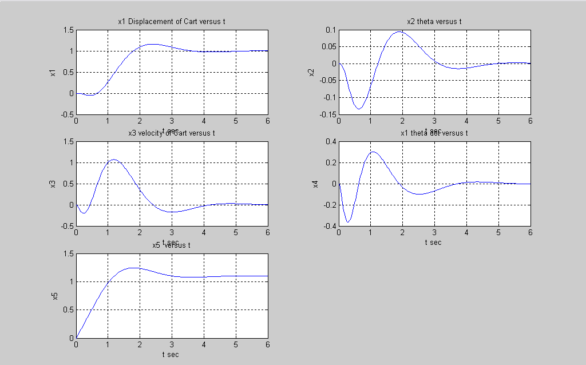
الشكل(3-5) يظهر منحنيات الاستجابة

والتي تجمع كما يلي :
$\left[\begin{matrix}0 \\ 0\end{matrix}\right]=\left[\begin{matrix}A & B \\ -C & 0\end{matrix}\right]\left[\begin{matrix}x(∞) \\ u(∞)\end{matrix}\right]+\left[\begin{matrix}0 \\ r\end{matrix}\right]$

وبما أن رتبة المصفوفة P=5 فلها مقلوب:
$\left[\begin{matrix}x(∞) \\ u(∞)\end{matrix}\right]={\left[\begin{matrix}A & B \\ -C & 0\end{matrix}\right]}^{-1}\left[\begin{matrix}0 \\ -r\end{matrix}\right]$

$P=\left[\begin{matrix}A & B \\ -C & 0\end{matrix}\right]=\left[\begin{matrix}0 & 0 & 1 & 0 & 0 \\ 0 & 0 & 0 & 1 & 0 \\ 0 & 0.2500 & -0.0417 & 0 & 0.82 \\ 0 & 15.0300 & -0.0625 & 0 & 1.24 \\ -1 & 0 & 0 & 0 & 0\end{matrix}\right]$

وبالتالي:
$\left[\begin{matrix}x_{1}\left(∞\right) \\ x_{2}(∞) \\ x_{3}(∞) \\ x_{4}(∞) \\ u(∞)\end{matrix}\right]=\left[\begin{matrix}0 & 0 & 0 & 0 & -1 \\ 0 & 0 & -0.1032 & 0.0683 & 0 \\ 1 & 0 & 0 & 0 & 0 \\ 0 & 1 & 0 & 0 & 0 \\ 0.0509 & 0 & 1.251 & -0.0208 & 0\end{matrix}\right]\left[\begin{matrix}0 \\ 0 \\ 0 \\ 0 \\ -r\end{matrix}\right]=\left[\begin{matrix}0 \\ 0 \\ r \\ 0 \\ 0\end{matrix}\right]$

ومنه أيضاً:
$y\left(∞\right)=Cx\left(∞\right)=\left[\begin{matrix}1 & 0 & 0 & 0\end{matrix}\right]\left[\begin{matrix}x_{1}\left(∞\right) \\ x_{2}\left(∞\right) \\ x_{3}\left(∞\right) \\ x_{4}\left(∞\right) \\ u\left(∞\right)\end{matrix}\right]=x_{1}\left(∞\right)=r$
وبما أن:
: $\dot{x}\left(∞\right)=0=Ax\left(∞\right)+Bu\left(∞\right)$

$\left[\begin{matrix}0 \\ 0 \\ 0 \\ 0\end{matrix}\right]=\left[\begin{matrix}0 & 0 & 1 & 0 \\ 0 & 0 & 0 & 1 \\ 0 & 0.25 & -0.0417 & 0 \\ 0 & 15.03 & -0.0625 & 0\end{matrix}\right]\left[\begin{matrix}r \\ 0 \\ 0 \\ 0\end{matrix}\right]+\left[\begin{matrix}0 \\ 0 \\ 0.82 \\ 1.24\end{matrix}\right]u\left(∞\right)$
نحصل على :
$u\left(∞\right)=0$
ولدينا
$u\left(∞\right)=-Kx\left(∞\right)+K_{I}ε\left(∞\right)$
$ε\left(∞\right)=\frac{1}{K_{I}}\left[Kx\left(∞\right)\right]=\frac{1}{K_{I}}K_{1}x_{1}\left(∞\right)$
$=\frac{-45.7776}{-41.6160}r=1.1r$
$ε\left(∞\right)=1.1r$
في أي تصميم لنظام إذا لم تكن سرعة الاستجابة ومعامل التخميد مرضية فإننا نعدل المواصفات المرغوبة ونحدد $\hat{K}$ الجديدة حتى نحصل على استجابة جيدة.
ملاحظة: برنامج الماتلاب موجود في الملحق(4).

الفصل الرابع
تصميم متحكم للنظام باستخدام التحكم الغامض

مبادئ المنطق الغامض
4-1 المجموعة الغامضة:
يعتمد المنطق التقليدي على استخدام قيم منطقية ثنائية الحالة لاتخاذ قرار منطقي (نعم) أو (لا) غير أن الإنسان يعتمد في الحياة العملية على مجموعة من القيم المرتبطة بالمنطق الثنائي لاتخاذ قرار ما من هذه القيم نذكر على سبيل المثال:
(من المؤكد نعم) , (من المحتمل نعم) , (ربما) , (من المحتمل لا) , (من المؤكد لا).
يستخدم المنطق الغامض لتمثيل هذه القيم وذلك بإعطائها درجة تأكيد فمثلاً القيمة (من المؤكد نعم) تمثل نعم بدرجة تأكيد 100% وتمثل لا بدرجة تأكيد 0% و القيمة (ربما) تمثل (نعم) أو (لا) بدرجة تأكيد 50% و القيمة (من المؤكد لا) تمثل (لا) بدرجة تأكيد 100% و تمثل (نعم) بدرجة تأكيد 0% كما هو مبين في الشكل (4-1).
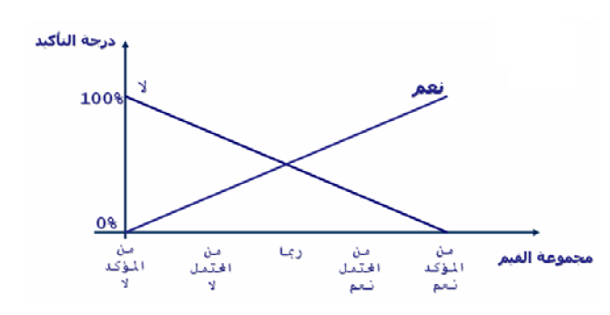
الشكل (4-1) مجموعة من القيم مع درجات التأكيد لها
ٳن مجموعة القيم مع درجات التأكيد تشكل مجموعة تسمى بالمجموعة الغامضة فمثلاً المجموعة الغامضة (نعم) في المثال السابق هي مجموعة القيم }من المؤكد نعم ,من المحتمل نعم , ربما, من المحتمل لا , من المؤكد لا{ مع درجات تأكيدها {0%,25%,50%,75%,100%}.
تسمى مجموعة القيم بعناصر المجموعة (نعم) وتسمى درجات التأكيد بدرجة انتماء العناصر للمجموعة. ﺇن العلاقة بين درجات الانتماء و العناصر تشكل تابعاً يسمى بتابع الانتماء للمجموعة. يبين الشكل (4-2) مجموعة من توابع الانتماء القياسية.
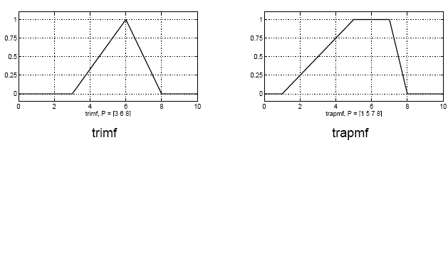

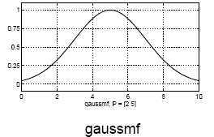
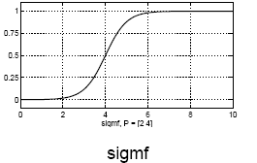

الشكل (4-2) مجموعة من توابع الانتماء القياسية
ﺇن عنصراً ما يمكن أن ينتمي ﺇلى مجموعات غامضة مختلفة بدرجات انتماء مختلفة فمثلاً مجموعة الأرقام القريبة من الصفر 0 أحد توابع انتماءها الممكنة هو:
هذا التابع يمثل توزيع غوص بمتوسط يساوي الصفر وبانحراف معياري يساوي الصفر كما يبين الشكل (4-3).
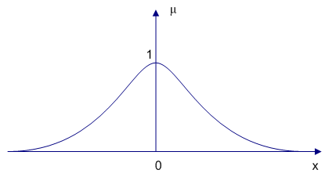

الشكل(4-3) تابع غوص
وفق هذا التابع الرقم 0 ينتمي ﺇلى المجموعة z بدرجة انتماء والرقم 2 ينتمي إلى المجموعة z بدرجة انتماء
4-2 العمليات على المجموعات الغامضة:
باستخدام توابع الانتماء يمكن تعريف مجموعة العمليات المنطقية على المجموعات الغامضة كما يلي:
- المساواة:
نقول عن مجموعتين A,B أنهما متساويتان ٳذا وفقط ٳذا كان µA(x)=µb(x) وذلك من أجل كل قيم X التي تنتمي لـ U.
- الاحتواء:
نقول عن المجموعة B أنها تحتوي المجموعة A ونرمز لها ٳذا وفقط ٳذا كان وذلك من أجل كل قيم X التي تنتمي لـ U.
- المجموعة المتممة:
المجموعة المتممة للمجموعة A هي مجموعة غامضة لها تابع الانتماء التالي:
- التقاطع:
تقاطع مجموعتين A,B نرمز له (A∩B) هي مجموعة غامضة من U لها تابع الانتماء التالي:
- الاجتماع:
اجتماع مجموعتين A,B نرمز له هي مجموعة غامضة من U لها تابع الانتماء التالي:
يبين الشكل (4-4) أمثلة عن التقاطع والاجتماع والمتمم.
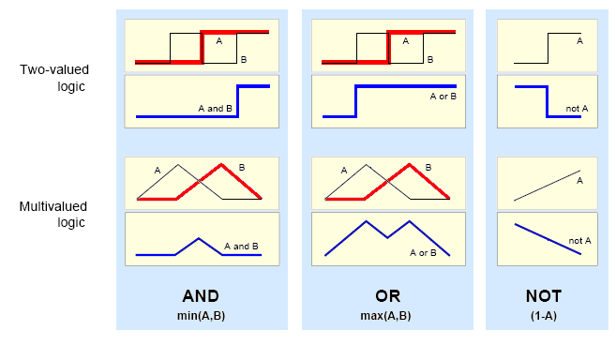
الشكل (4-4) أمثلة عن التقاطع والاجتماع والمتمم
4-3 التعابير اللغوية المطاطة:
عادة ما نستخدم أكثر من كلمة واحدة لوصف متحول لغوي مثال عن سرعة السيارة:
not slow ,very slow, slightly fast ) )
بشكل عام تعطى قيم المتحول اللغوي بشكل مركب:
تصنف الحدود ﺇلى ثلاثة أصناف :
1-الحدود الأولية (الأساسية ): والتي تميز المجموعات الغامضة مثل slow ,medium ,fast
2-المتمم not والرابط and ,or
3-التعابير المطاطة : مثل (very) ,(slightly) ,(more) ,(less)
تعريف :
لتكن A مجموعة غامضة في U عندها very A هي المجموعة الغامضة المعرفة في U ذات تابع الانتماء:
و more or less هي المجموعة الغامضة المعرفة في U ذات تابع الانتماء:
فمثلاً لتكن المجموعة5}00U={1,2, و المجموعة الغامضة small معرفة كما يلي:
يمكن تعريف المجموعات الغامضة التالية :

Very very small = very (very small )
More or less small

4-4 قواعد المعرفة الغامضة:
تتألف قواعد المعرفة في النظام الغامض من مجموعة من القواعد من الشكل التالي:
IF {Situation} THEN {Action}
حيث situation و action عبارة عن مجموعتان غامضتان تسميان بالمقترحات الغامضة (Fuzzy Proposition -FP-) ,فمثلاً من أجل القاعدة التالية:
IF {pressure is high} THEN{decrease the power and open the valve}
تمثل situation و action بالمجموعات الغامضة التالية:
Situation = {pressure is high}= FP1 =μhigh(pressure)
Action = {decrease the power and open the valve} = FP2 = μdecrease∩open (power,valve)
هناك نوعان من المقترحات الغامضة :المقترحات الفردية و المقترحات المركبة.
المقترح الفردي:
له الشكل التالي: x is A
حيث أن x هي متحول لغوي و A هي مجموعة غامضة
المقترح المركب:
هو تركيب من المقترحات الفردية المرتبطة مع بعضها باستخدام التقاطع الغامض (and) و المتمم الغامض(not) والاجتماع الغامض (or).
مثال ذلك عن سرعة السيارة
x is S (small) x is M (medium) x is F (fast)

المقترحات المركبة x is S or x is not M
x is not S and x is not F

كما نلاحظ فإن المقترحات المركبة تتألف من مقترحات فردية مستقلة بمعنى أن x في نفس المقترح المركب يمكن أن يمثل متحولات مختلفة.
عادة يرمز لكل متحول برمز مختلف فمثلاً إذا كانت x تمثل سرعة السيارة و y تمثل التسارع عندها إذا عرفنا المجموعة الغامضة large للتسارع يمكن الحصول على المقترح المركب التالي:
x is fast and y is large
تفسير القواعد IF-THEN الغامضة:
في الحالات الكلاسيكية (التقليدية) إن التعبير IF p Then q يكتب بالشكل p→q حيث → يمثل الربط المعرف بالجدول:

p→q | q | p
T | T | T
F | F | T
T | T | F
T | F | F

حيث أن p,q متحولات قيمها إما True أو False.
نلاحظ من الجدول السابق أنه يمكن كتابة p→q بالأشكال التالية:
أو
يمكن تعميم النتائج السابقة على القواعدIF – Then الغامضة باستبدال كل من المتمم والتقاطع والاجتماع بالمتمم الغامض والتقاطع الغامض والاجتماع الغامض على التوالي.
بما أن هناك تعابير مختلفة للمتمم الغامض و الاجتماع الغامض و التقاطع الغامض فهناك تعابير مختلفة للقواعد IF-Then الغامضة ومما سبق تفسر القاعدة:
IF {Situation} THEN {Action}
بأنها علاقة غامضة بين المقترحات الغامضة situation=FP1 و Action= FP2 لها تابع الانتماء التالي:

باستخدام المعاملات الجبرية يمكن كتابة العلاقة السابقة كما يلي:
4-5 طرق الاستنتاج الغامضة:
تستخدم قواعد المعرفة الغامضة من الشكل IF{Situation} THEN{Action} في إيجاد نتيجة ما من مقدمات منطقية.
هناك العديد من طرق الاستنتاج Fuzzy reasoning نذكر منها الطرق التالية:
- طريقة بوننس المعممةGeneralized Modus ponens :
من أجل مقترحين غامضين معطيينx is A' و If x is A Then y is B يمكن الاستدلال على مقترح جديد هو B' حيث إذا كانت A' أقرب إلى A فإن B' أقرب إلى B حيث A,A',B,B' هي مجموعات غامضة.
Premise 1: x is A'
Premise 2: If x is A Then y is B
Conclusion: y is B'
حيث:
- طريقة تولنس المعممةGeneralized Modus Tollens:
من أجل مقترحين غامضين معطيين y is B' و If x is A Then y is B يمكن الاستدلال على المقترح الجديد x is A' بحيث أنه كلما ازداد الفرق بين B' وB ازداد الفرق بينA' وA :

Premise 1: y is B'
Premise 2: If x is A Then y is B
Conclusion: x is A'
حيث:

- المنطق الافتراضي المعمم Generalized Hypothetical Syllogism :
من أجل مقترحين غامضين معطيين If x is A Then y is B وIf y is B' Then z is C يمكن الاستدلال على المقترح الجديد If x is A Then z is C' بحيث أنه كلما اقتربت B' إلى B اقتربت C' إلى C حيث B,B',C,C',A مجموعات غامضة.
Premise 1: If x is A Then y is B
Premise 2: If y is B' Then z is C
Conclusion: If x is A Then z is C'
حيث:
4-6 طرق التجميع:
يمكن استخدام طرق الاستنتاج السابقة مع قاعدة معرفة مكونة من قاعدة واحدة فقط غير أن قاعدة المعرفة تحتوي عادة على أكثر من قاعدة و بالتالي لا بد من استخدام إحدى طرق التجميع لإيجاد ناتج هذه القواعد.
هناك طريقتان للتجميع : طرق التجميع الفردية و طرق التجميع المركبة.
طريقة التجميع الفردية:
يتم إيجاد ناتج كل قاعدة على حده باستخدام إحدى طرق الاستنتاج السابقة ثم يتم تجميع النواتج باستخدام التقاطع الغامض أو الاجتماع الغامض.
إذا كان لدينا Mقاعدة If-Then : R m ; m= 1,2,3,……..,M
من أجل كل قاعدة مستقلة R m حسب طريقة بوننس المعممة يكون:
التجميع باستخدام الاجتماع الغامض:
التجميع باستخدام التقاطع الغامض:
طريقة التجميع التركيبي:
يتم في هذه الطريقة أولاً تجميع القواعد بقاعدة واحدة ثم إيجاد نتيجة القاعدة المركبة باستخدام إحدى طرق الاستنتاج السابقة.
هناك وجهتي نظر مختلفتان لمجموعة القواعد الغامضة, الأولى تنظر إلى المجموعة وكأنها عبارات شرطية منفصلة (مستقلة) في هذه الحالة لضم مجموعة القواعد الغامضة بقاعدة واحدة يمكن استخدام الاجتماع الغامض وهذا ما يدعى بتجميع مامداني(Mamdani combination )
إذا كان لدينا Mقاعدة If-Then : Rm ; m= 1,2,3,……..,M
يمكن تفسير الـM قاعدة بقاعدة واحدة QM معرفة كما يلي:
أي أنه يمكن كتابة العلاقة السابقة كما يلي:
ولإيجاد نتيجة القاعدة باستخدام طريقة بوننس المعممة نكتب العلاقة التالية:
أما الثانية تنظر إلى المجموعة وكأنها عبارات شرطية مرتبطة و بالتالي لضم مجموعة القواعد بقاعدة واحدة يمكن استخدام التقاطع الغامض و هذا ما يدعى تجميع غودل (Godel combination )
يمكن تفسير الـM قاعدة بقاعدة واحدة QG معرفة كما يلي:
وبشكل مكافئ:

ولإيجاد نتيجة القاعدة باستخدام طريقة بوننس المعممة نكتب العلاقة التالية:
4-7 محرك الاستدلال:
إن دمج إحدى طرق الاستنتاج مع إحدى طرق التجميع يعطي محرك استدلال محدد. باعتبار أن هناك طرق مختلفة للاستنتاج و التجميع و أن هناك علاقات مختلفة للعمليات المنطقية على المجموعات الغامضة فإن هناك عدد كبير من محركات الاستدلال.
من محركات الاستدلال الشهيرة نذكر محركات الاستدلال التالية:
محرك استدلال زاده: ويستخدم طريقة التجميع الفردية مع ضم بالتقاطع و تطبيق زاده و الـmin كمعامل تقاطع.
محرك الاستدلال الجدائي: ويستخدم طريقة التجميع الفردية مع ضم بالاجتماع و تطبيق جداء مامداني و الجداء الجبري كمعامل تقاطع و الـ max كمعامل اجتماع.
محرك الاستدلال الأصغري: ويستخدم طريقة التجميع الفردية مع ضم بالاجتماع وتطبيق مامداني الأصغري و الـmin كمعامل تقاطع و الـmax كمعامل اجتماع.
4-8 التحويل من القيم العددية إلى المجموعات الغامضة (Fuzzification):
أنواع الـfuzzifier الشهيرة:
Singleton fuzzifier : في هذه الحالة يتم ربط قيمة الدخل مع المجموعة الغامضة بدرجة انتماء (1) بينما باقي القيم تربط بالمجموعة الغامضة بدرجات انتماء صفرية كما مبين في الشكل(4-5).
Gaussian fuzzifier : في هذه الحالة يتم ربط قيمة الدخل مع المجموعة الغامضة بدرجة انتماء (1 ( بينما باقي القيم تربط بالمجموعة الغامضة بدرجات انتماء متناقصة بشكل أسي كلما ابتعدنا عن قيمة الدخل كما مبين بالشكل(4-5) .
Triangular fuzzifier : في هذه الحالة يتم ربط قيمة الدخل مع المجموعة الغامضة بدرجة انتماء (1) بينما باقي القيم تربط بالمجموعة الغامضة بدرجات انتماء متناقصة خطياً كلما ابتعدنا عن قيمة الدخل كما هو واضح في الشكل(4-5)

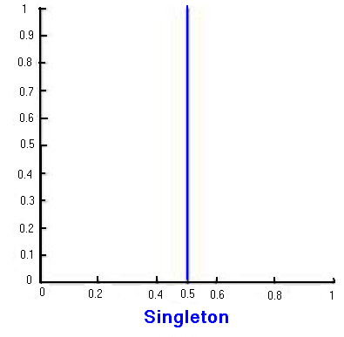
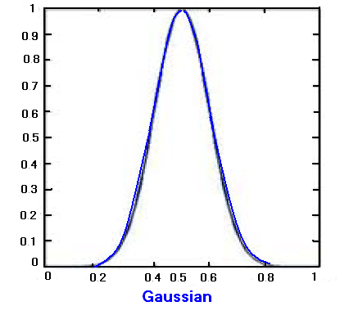
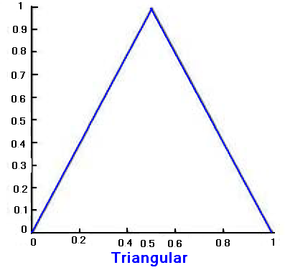

الشكل(4-5) أنواع الـfuzzifier الشهيرة
4-9 التحويل من المجموعات الغامضة إلى القيم العددية (Defuzzification):
من أنواع الـdefuzzifier :
طريقة مركز الجاذبية center of gravity: في هذه الحالة تكون قيمة الخرج هي مركز المساحة المغطاة بتابع الانتماء للمجموعة الغامضة كما هو مبين في الشكل(4-6). ويعبر عنها بالعلاقة:
طريقة المركز الوسطيcenter average : في هذه الحالة تكون قيمة الخرج هي القيمة الوسطية لمراكز المجموعات الغامضة مثقلة بارتفاعاتها كما هو مبين في الشكل(4-6) ,إذا كان لدينا المجموعة الغامضة f مركزها و ارتفاعها هو عندها يعطى المركز الوسطي بالعلاقة:
طريقة القيمة الأعظمية maximum : في هذه الحالة تكون قيمة الخرج هي القيمة الوسطية أو الأصغرية أو الأعظمية لمجموعة القيم ذات درجة الانتماء الأعظمية للمجموعة الغامضة كما هو مبين في الشكل(4-6). إذا كان لدينا مجموعة تضم النقاط التي لها درجة انتماء أعظمية فإن أي نقطة في هذه المجموعة يمكن أخذها.
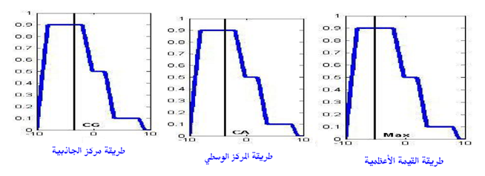
الشكل(2-6) أنواع الـ Defuzzifier الشهيرة
4-10 نظام الاستدلال الغامض Fuzzy inference system:
الاستدلال الغامض هي عملية تشكيل التخطيط من مدخل معطى إلى خرج باستخدام المنطق الغامض.
عملية التخطيط تتضمن توابع انتماء الدخل\الخرج , معاملات المنطق الغامض , قواعد If-Then الغامضة ,تجميع مجموعات الخرج الغامضة و إزالة الغموض.
الشكل التالي يوضح المخطط العام لنظام الاستدلال الغامض (FIS):
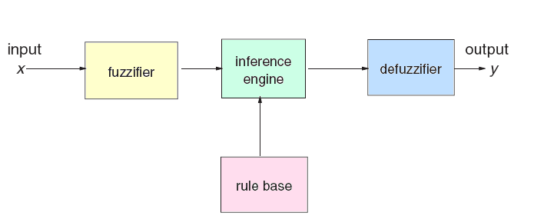

الشكل(4-7) المخطط الصندوقي لنظام الاستدلال الغامض

كما نلاحظ أن نظام الاستدلال الغامض يتضمن أربع مكونات:
Fuzzifier , محرك الاستدلال(inference engine),rule base ,defuzzifier
حيث أن الـrule base تحتوي على القواعد اللغوية التي يمكن الحصول عليها من الخبراء أو من المعطيات الرقمية.
يوجد نوعان من أنظمة الاستدلال الغامضة: Mamdani type و Sugeno type.
وتخلف هاتين الطريقتين عن بعضهما في طريقة تحديد المخارج .
- نظام Mamdani :
وهي الطريقة الأكثر شيوعاً و هي أولى نظم التحكم المبنية باستخدام نظرية المجموعة الغامضة ,و قد اقترحت هذه الطريقة في عام 1975 من قبل البروفيسور Ebrahim Mamdani من جامعة لندن كمحاولة للتحكم بمحرك بخاري وذلك بتركيب مجموعة من قواعد التحكم اللغوية التي يتم الحصول عليها من عامل ذو خبرة .
يتم إنجاز هذه الطريقة على أربع مراحل :
- Fuzzification .
- تقييم القاعدة Rule evaluation .
- تجميع مخارج القاعدة Aggregation of the rule outputs .
- Defuzzification .
سوف نقوم بدراسة نظام بسيط مكون من دخلين وخرج وحيد والذي يتضمن ثلاث قواعد:
R1 : IF x is A3 OR y is B1 THEN z is C1
R2 : IF x is A2 AND y is B2 THEN z is C2
R3 : IF x is A1 THEN z is C3

الخطوة الأولى:Fuzzification :

نقوم في هذه المرحلة بتحديد درجة انتماء المداخل الغير غامضة إلى المجموعة الغامضة المناسبة والأشكال التالية تبين هذه العملية:
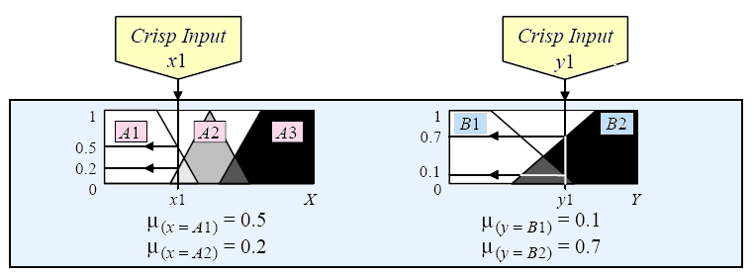
الشكل(4-8) Fuzzification
الخطوة الثانية: تقييم القاعدة rule evaluation :
في هذه المرحلة يتم أخذ نواتج المرحلة السابقة
, , ,
و تطبيقها على حوادث القاعدة الغامضة .
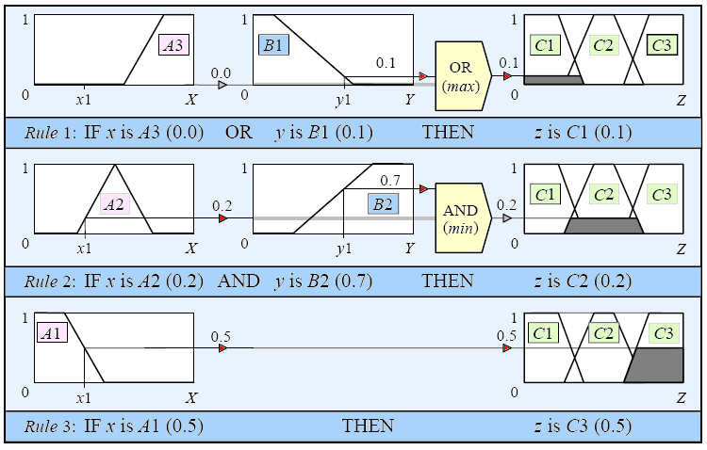
إذا كانت القاعدة الغامضة المعطاة مكونة من عدة حوادث نستخدم المعامل الغامض (OR or AND), نتيجة هذه العملية تطبق على تابع الانتماء للناتج كما يبين الشكل التالي:
الشكل (4-9) Rule evaluation
الخطوة الثالثة:Aggregation of the rule outputs :

في هذه المرحلة يتم أخذ توابع الانتماء لكل نتائج القاعدة ونجمعهم إلى مجموعة غامضة واحدة. أي أن دخل عملية التجميع هو قائمة من توابع الانتماء الناتجة والخرج هو مجموعة غامضة واحدة لكل خرج ممكن .

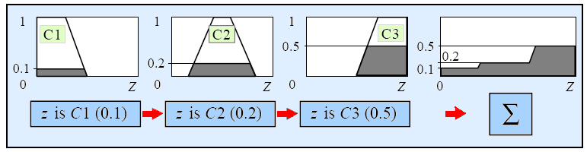
الشكل(4-10) Aggregationالتجميع
الخطوة الرابعة : Defuzzification :
دخل هذه المرحلة هو المجموعة الغامضة الناتجة عن المرحلة السابقة وخرجه هو رقم وحيد.
حيث يتم استخدام أحد طرق إزالة الغموض التي تعرفنا عليها سابقاً ,لنفرض أننا استخدمنا طريقة مركز الجاذبية و التي يمكن أن نعبر عنها كما رأينا سابقاً كما يلي:
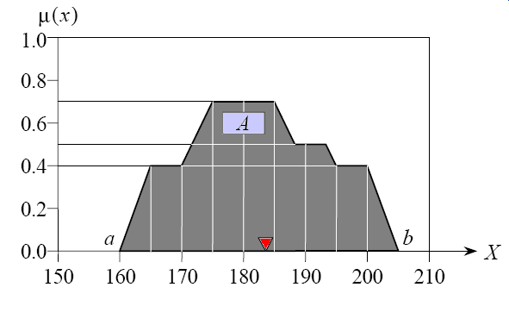

يمكن الحساب بشكل تقريبي بأخذ عينة من النقاط كما يلي:
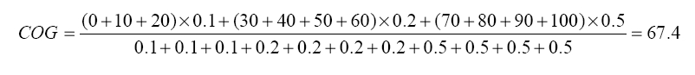
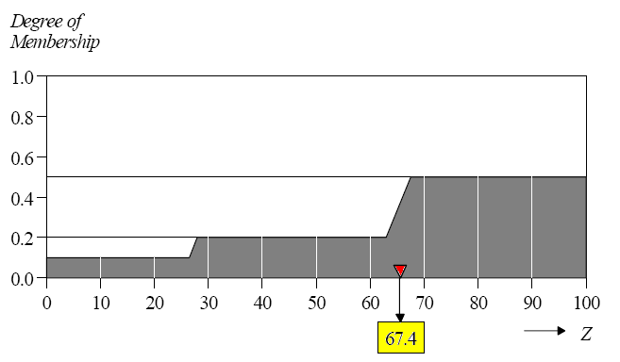

- نظام Sugeno :
كما لاحظنا فإنه لإنجاز طريقة مامداني فيجب علينا إيجاد تكامل لتابع يتغير بشكل مستمر وهذه العملية غير فعالة حسابياً. اقترح Michio Sugeno استخدام زيادة مفاجئة وحيدة(single spike) كتابع انتماء لناتج القاعدة ,إن التعبير fuzzy singleton يعني مجموعة غامضة التي لها تابع انتماء يساوي الواحد عند نقطة محددة ويساوي الصفر من أجل النقاط الأخرى.
هذه الطريقة تشبه كثيراً طريقة مامداني وتختلف فقط في ناتج القاعدة ,يستخدم في هذه الطريقة تابع رياضي لمتحولات الدخل عوضاً عن المجموعة الغامضة.
صيغة قاعدة طريقة Sugeno (Sugeno style rule) هي :
IF x is A AND y is B Then z is f(x,y)
حيث أن x, y, z متحولات لغوية، A, B مجموعات غامضة، F(x, y) تابع رياضي لمتحولات الدخل.
إنzero order Sugeno fuzzy model أكثر استخداما والذي يتم فيه تطبيق القواعد الغامضة كما في الشكل التالي:
IF x is A AND y is B Then z is K
حيث أن K ثابت , في هذه الحالة خرج كل قاعدة غامضة ثابت وكل توابع الانتماء الناتجة يمكن أن تمثل بـ Singleton spikes .
الخطوات في إنجاز طريقة Sugeno هي نفسها في طريقة Mamdani :
الخطوة الأولى:fuzzification :
تنطبق تماماً على الخطوة الأولى عند مامداني.
الخطوة الثانية: تقييم القاعدة rule evaluation:
يبين الشكل التالي هذه الخطوة:

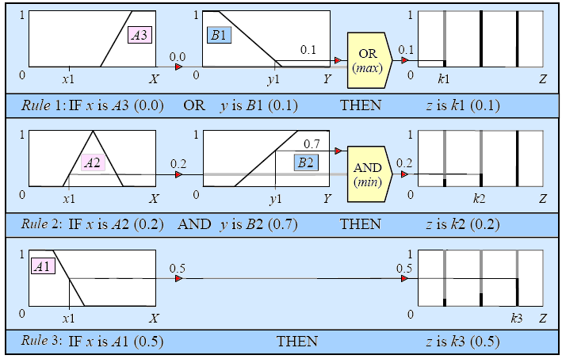

الشكل (4-11) تقييم القواعد في نظام Sugeno
الخطوة الثالثة: Aggregation of the rule outputs :
مرحلة تجميع توابع الانتماء الناتجة عن المرحلة السابقة كما يبين الشكل:
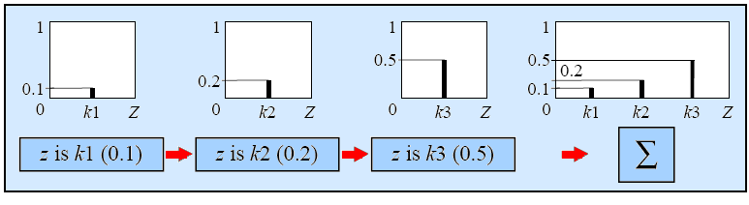
الشكل(4-12) التجميع في نظام Sugeno
الخطوة الرابعة : Defuzzification:
خرج هذه المرحلة هو:
4-11-تطبيق التحكم الغامض على النواس المقلوب :
وسنقوم في هذا القسم بتطبيق التحكم الغامض على نظام العربة والنواس لنختبر قدرة هذا النوع من التحكم على تحقيق استقرار هذا النظام الغير خطي والحرج
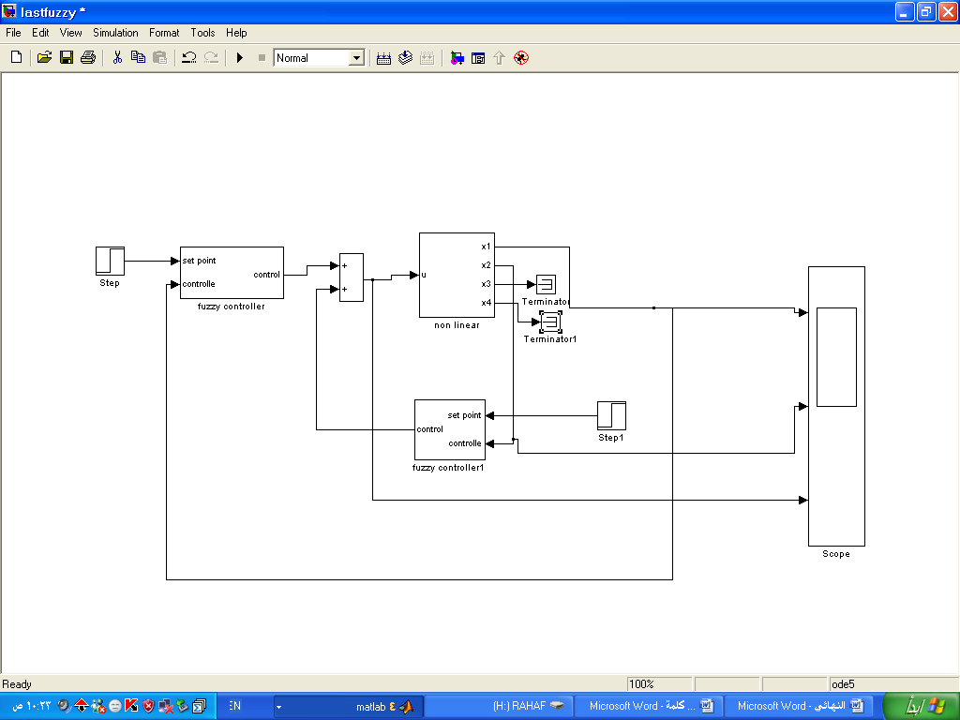

الشكل(4-13) المخطط التفصيلي لنظام العربة والنواس بوجود
المتحكمات الغامضة

وبتطبيق دخل ثابت (تابع القفزة الواحدية) عند قيمة نهائية 0.2 على متحكم الموضع نحصل على استجابة النظام التالية حيث تقدر المسافة بالمتر والزاوية بالراديان والقوة بالنيوتن :

الشكل(4-14) منحنيات الاستجابة بتطبيق المتحكم الغامض

ومن أجل مقارنة استجابة النظام لكل من المتحكمين السابقين الـ state feedback والـ Fuzzyنرسم هذه الاستجابات على شكل واحد كمايلي:

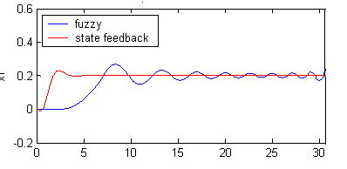

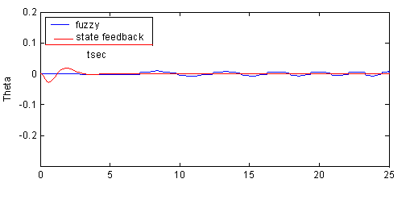

الشكل(4-15) المقارنة بين منحنيات الاستجابة للنظامين بوجود المتحكمين

ومن المقارنة بين الاستجابتين نجد أن التصميم بطريقة الState feedback أفضل من التصميم بالتحكم الغامض من ناحية سرعة الاستجابة للاهتزازت وذلك بالنسبة للموضع والزاوية .

الفصلالخامس
القسم العملي

القسم العملي
وجدنا أثناء دراسة النظام اللاخطي بطريقة State feedback الاستجابات التالية للموضع والزاوية

الشكل(5-1) منحنيات الاستجابة للنظام اللاخطي بوجود متحكم State feedback

وعند تقريب النظام اللاخطي إلى نظام خطي حصلنا على الاستجابات التالية :

الشكل(5-2) منحنيات الاستجابة للنظام الخطي بوجود متحكم State feedback

وبالمقارنة بين استجابة النظامين الخطي واللاخطي كانت النتائج متطابقة كما هو مبين في الشكل التالي:

الشكل(5-3) منحنيات الاستجابة للنظامين الخطي و اللاخطي بوجود متحكم State feedback

وأثناء التطبيق العملي على التجربة كانت لدينا الاستجابات التالية :
وجدنا في الفصل الثالث عنداستخدام متحكم التغذية العكسية أن قيم الربح بالشكل التالي:
$k=\left[-45.7776 130.2839 -30.7689 34.0233 \right]$
وعند تطبيق التجربة عمليا قمنا بالمعايرة وتغيير قيمة الربح حتى حصلنا على أفضل استجابة من أجل
$k=\left[-40 130 -80 35 \right]$
الشكل(5-4) منحنيات الاستجابة العملية بوجود متحكم State feedback
وبالمقارنة بين التمثيل الرياضي والتجربة العملية نحصل على الاستجابات التالية :
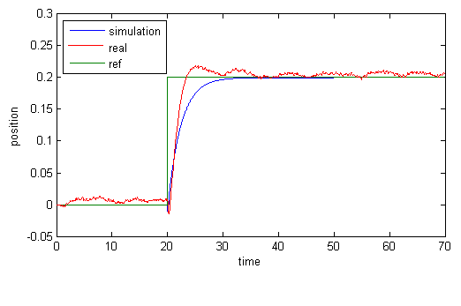

الشكل(5-5) المقارنة بين الاستجابات النظرية والعملية بوجود متحكم State feedback

وأما بالنسبة للمتحكم الغامض فقد واجهتنا بعض الصعوبات ولم نحصل على نتائج عملية مرضية .

التطويرات المستقبلية
يمكن توسيع هذا التطبيق بحيث يتم العمل على قلب وموازنة النواس وفق زاوية محددة أي نقوم بداية بقلب النواس للأعلى و تحريك الذراع إلى الموضع المرغوب.

الملحقات
الملحق الأول : برنامج الماتلاب لإيجاد قيم الربح للتغذية الكسية بدون دخل مرجعي

Design of an inverted pendulum control system%
This program determine the state -feedback gain matrix%
A=[0 0 1 0; 0 0 0 1; 0 0.25 -0.0417 0 ;0 15.03 -0.0625 0];
B=[0;0;0.82;1.24];
C=[1 0 0 0 ; 0 1 0 0]
%define controllability matrix M and check its rank
M=[B A*B A^2*B A^3*B]
rank(M)
ans=4%
%since the rank of M is 4,the system is completely state controllable
,hence arbitary pole placement is possible%
%obtain the coefficients of the characteristic polynomail [sI-A] this can be done
by entering statemenet poly(A)%
ja=poly(A)
a1=ja(2);a2=ja(3);a3=ja(4);a4=ja(5)
%define matrices w and T as follows
w=[ a3 a2 a1 1; a2 a1 1 0; a1 1 0 0 ; 1 0 0 0]
T=M*w;
j=[-0.8638+2.5845i 0 0 0 ;0 -0.8638-2.5845i 0 0 ; 0 0 -0.8638+2.5845i 0 0 0 0 -0.8638-2.5845i];
jj=poly(j)
aa1=jj(2);aa2=jj(3); aa3=jj(4); aa4=jj(5);
%state feedback gain matrix k can be given by
k=[aa4-a4 aa3-a3 aa2-a2 aa1-a1 ]*(inv(T))

الملحق الثاني : برنامج الماتلاب لرسم الاستجابة بدون دخل مرجعي
%Response to initial condition
%this program obtains the response of the system
A=[0 0 1 0; 0 0 0 1; 0 0.25 -0.0417 0 ;0 15.03 -0.0625 0];
B=[0;0;0.82;1.24];
K=[-4.5896 29.5385 -2.1853 4.1979]
AA=A-B*K;
BB=[0.1;0;0;0]
[x,z,t]=step(AA,BB,AA,BB)
x1=[1 0 0 0]*x';
x2=[0 1 0 0]*x';
x3=[0 0 1 0]*x';
x4=[0 0 0 1]*x';
%pole response currves x1 versus t x2 versus t x3 versus t and x4 versus t
%on diagram
subplot(2,2,1)
plot(t,x1); grid
title('x1 Displacement of Cart versus')
xlabel ('t sec')
ylabel('x1')
subplot(2,2,2)
plot(t,x2); grid
title('x2 theta versus t')
xlabel ('t sec')
ylabel('x2')
subplot(2,2,3)
plot(t,x3); grid
title('x3 velocity of Cart versus t')
xlabel ('t sec')
ylabel('x3')
subplot(2,2,4)
plot(t,x4); grid
title('x1 theta dot versus t')
xlabel ('t sec')
ylabel('x4')

الملحق الثالث : برنامج الماتلاب لإيجاد قيم الربح للتغذية العكسية بدخل مرجعي

%Design of an inverted pendulum control system
%This program determine the state -feedback gain matrix K=[k1 k2 k3 k4] and
%integral gain matrix Ki
enter matrices A, B, C%
A=[0 0 1 0; 0 0 0 1; 0 0.25 -0.0417 0 ;0 15.03 -0.0625 0];
B=[0;0;0.82;1.24];
C=[1 0 0 0]
***Enter matrices A1 and B1***%
A1=[A zeros(4,1);-C 0]
B1=[B;0]
***Define the controllability matrix M***%
M=[B1 A1*B1 A1^2*B1 A1^3*B1 A1^4*B1]
rank(M)
%ans=5
%since the rank of M is 5,the system is completely state controllable
,hence arbitary pole placement is possible%
ja=poly(A1)
a1=ja(2);a2=ja(3);a3=ja(4);a4=ja(5);a5=ja(6);
%define matrices w and T as follows
w=[ a4 a3 a2 a1 1;a3 a2 a1 1 0; a2 a1 1 0 0; a1 1 0 0 0; 1 0 0 0 0]
T=M*w;
j=[-1+sqrt(3)*i 0 0 0 0;0 -1-sqrt(3)*i 0 0 0; 0 0 -5 0 0; 0 0 0 -5 0; 0 0 0 0 -5];
jj=poly(j)
aa1=jj(2);aa2=jj(3); aa3=jj(4); aa4=jj(5);aa5=jj(6);
%state feedback gain matrix k can be given by
k=[ aa5-a5 aa4-a4 aa3-a3 aa2-a2 aa1-a1 ]*(inv(T))

الملحق الرابع : برنامج الماتلاب لرسم الاستجابة بدخل مرجعي
: %Response to initial condition
%this program obtains the step response of the system
A=[0 0 1 0; 0 0 0 1; 0 0.25 -0.0417 0 ;0 15.03 -0.0625 0];
B=[0;0;0.82;1.24]
C=[1 0 0 0];
D=[0];
] K=[-45.7776 130.2839 -30.7689 34.0233
ki=-41.6160;
AA=[A-B*K B*ki;-C 0];
BB=[0;0;0;0;1];
CC=[C 0];
DD=[0];
t=0:0.02:6;
[y,x,t]=step(AA,BB,CC,DD,1,t)
plot(t,x)
grid;
title('Response curves x1,x2,x3,x4,x5 versus')
xlabel('tsec')
ylabel('x1,x2,x3,x4,x5')
text(2,1,'x1')
text(1.4,0.1,'x2')
text(1.8,0.6,'x3')
text(1.3,0.3,'x4')
text(1.5,1.3,'x5')
x1=[1 0 0 0 0]*x';
x2=[0 1 0 0 0]*x';
x3=[0 0 1 0 0]*x';
x4=[0 0 0 1 0]*x';
x5=[0 0 0 0 1]*x';
%pole response currves x1 versus t x2 versus t x3 versus t and x4 versus t
%on diagram
subplot(3,2,1)

plot(t,x1); grid
title('x1 Displacement of Cart versus t')
xlabel ('t sec')
ylabel('x1')
subplot(3,2,2)
plot(t,x2); grid
title('x2 theta versus t')
xlabel ('t sec')
ylabel('x2')
subplot(3,2,3)
plot(t,x3); grid
title('x3 velocity of Cart versus t')
xlabel ('t sec')
ylabel('x3')
subplot(3,2,4)
plot(t,x4); grid
title('x1 theta dot versus t')
xlabel ('t sec')
ylabel('x4')
subplot(3,2,5)
plot(t,x5); grid
title('x5 versus t')
xlabel ('t sec')
ylabel('x5')

المراجع
1-Modern control Engineering –Katsuhiko Ogata.
2- manual of Digital Inverted Pendulum Feedback Instrument LTD, UK.
3-محاضرات الدكتور أنس فتوح في التحكم الغامض.
4-التحكم الحديث (1) د.الياس طوشان و د.أنس فتوح منشورات جامعة حلب 2007

